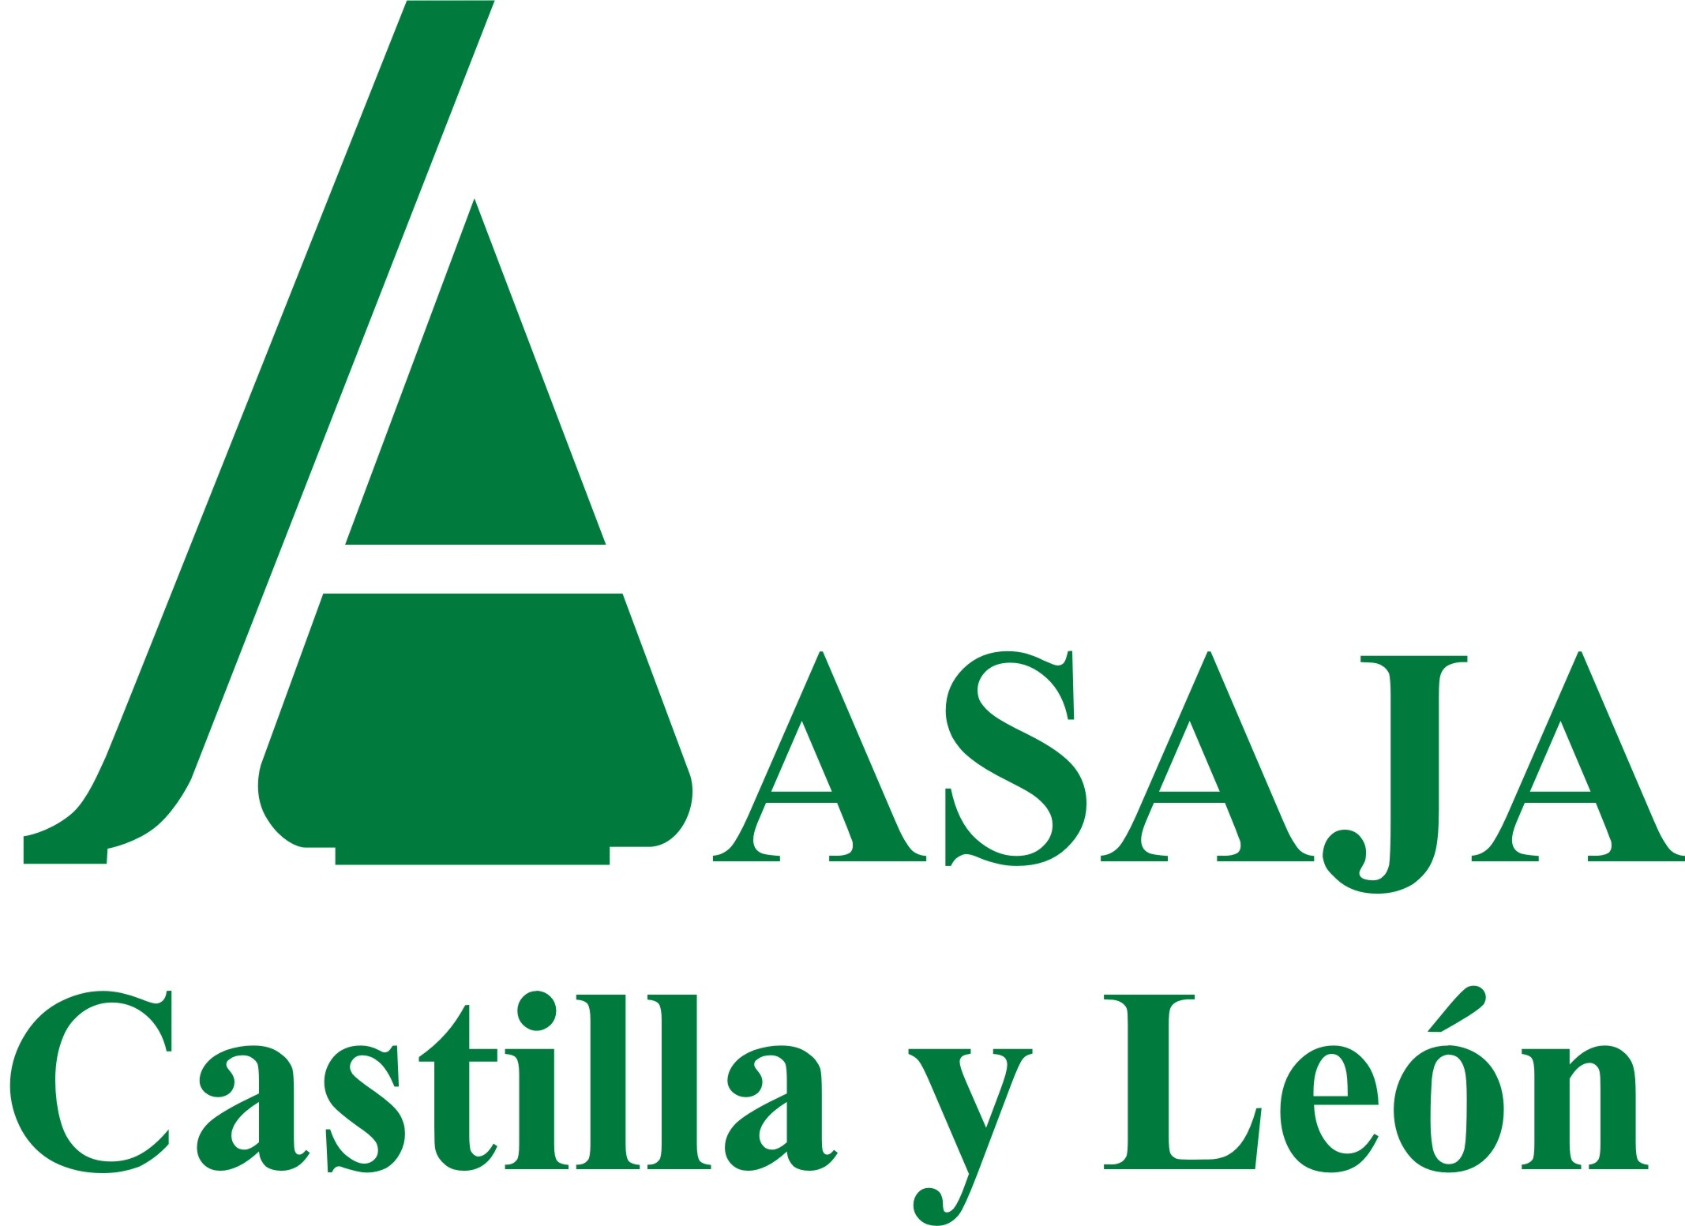

BALANCE DE
LA AGRICULTURA Y GANADERÍA DE
CASTILLA Y LEÓN
EN EL AÑO 2019

Valladolid, 18 de diciembre de 2019

Servicios Técnicos de ASAJA de Castilla y León

SUBSECTOR AGRÍCOLA

Cereales de invierno

La campaña de cereales de invierno ha estado marcada por la sequía, especialmente en la mitad occidental y centro de la Comunidad. La siembra se realizó con retraso porque las lluvias no llegaron hasta noviembre, teniendo un invierno con temperaturas por encima de lo habitual y seco. En abril se produjeron precipitaciones por encima de la media, aunque con un reparto heterogéneo al ser en forma de tormentas. A partir de mayo volvió a registrarse un déficit de precipitaciones, lo que condicionó el resultado global de la cosecha.
La superficie total de cereales de invierno cultivada fue de 1.806.326 hectáreas, un 3,8 por ciento inferior a la del año 2018, fundamentalmente por la falta de rentabilidad de estos cultivos debido a los bajos precios en origen que percibe el productor y al aumento de los costes de producción. La producción obtenida, según los últimos datos oficiales, fueron 5.091.022 toneladas, que representa una caída superior al 31 por ciento respecto a la campaña anterior y más de un 12 por ciento inferior a la media de los últimos diez años. Por cultivos, la superficie y producción, así como la variación con respecto a la campaña anterior, se pueden ver en la siguiente tabla:

 | Superficie (ha) |  |  |  | Producción (t)
 | 2018 | 2019 | Variación (%) | 2018 |  | 2019 | Variación (%)
Trigo blando | 871.038 | 798.973 | -8,27% | 3.586.328 |  | 2.360.346 | -34,18%
Trigo duro | 4.930 | 2.982 | -39,51% | 21.849 |  | 10.127 | -53,65%
Trigo total | 875.968 | 801.955 | -8,45% | 3.608.177 |  | 2.370.473 | -34,30%
Cebada | 763.123 | 814.940 | 6,79% | 3.014.201 |  | 2.336.776 | -22,47%
Avena | 117.278 | 57.928 | -50,61% | 385.939 |  | 122.919 | -68,15%
Centeno | 94.657 | 97.201 | 2,69% | 292.148 |  | 176.598 | -39,55%
Triticale | 27.195 | 34.302 | 26,13% | 95.965 |  | 84.256 | -12,20%
Total cereales invierno | 1.878.221 | 1.806.326 | -3,83% | 7.396.430 |  | 5.091.022 | -31,17%
Fuente: Avances de superficies y producciones de la Consejería de Agricultura

A pesar de la mala cosecha, los movimientos de mercado que todos los años vivimos para presionar a la baja y especulando para embolsarse los pocos céntimos que pueden salvar la economía de las explotaciones, los precios de lo que produce el sector son injustamente bajos mientras que los costes siguen altos y porque es la segunda cosecha muy mala en tres años, teniendo pendiente de pagar los créditos que se les concedieron por la sequía de 2017.
La evolución de los precios ha sido dispar en los diferentes cultivos, tal y como se aprecia en los gráficos posteriores, aunque la tendencia general ha sido a la baja a medida que avanzaba el año, con la excepción de la avena que ha tenido un incremento constante. Así, los últimos precios sitúan el trigo un 2,1 por ciento por debajo de lo que se pagaba el año pasado por estas fechas, la cebada un 6,7 por ciento menos, el centeno un 1,9 por ciento menos y la avena con un precio un 20,9 por ciento superior al de 2018.
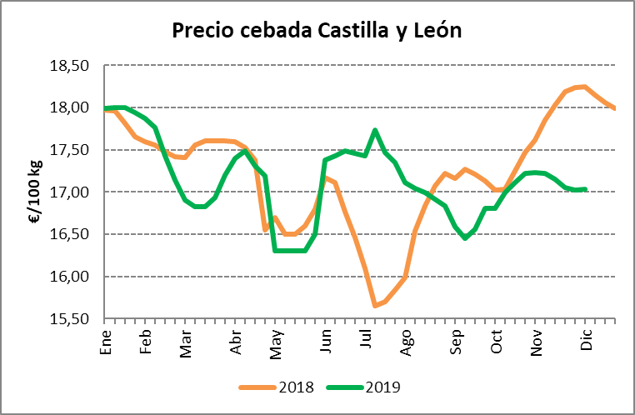
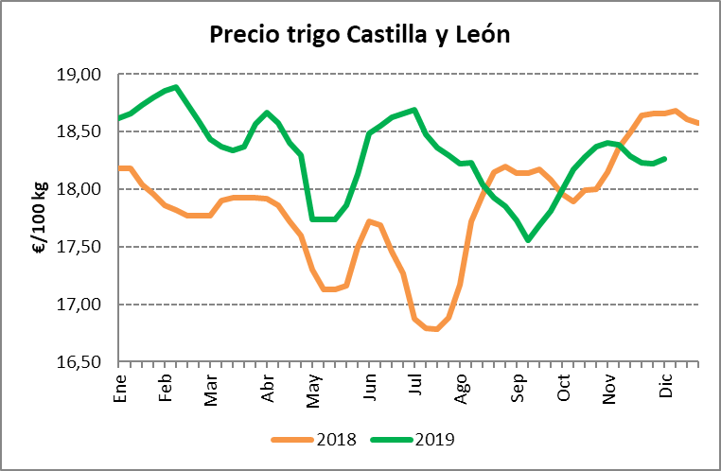
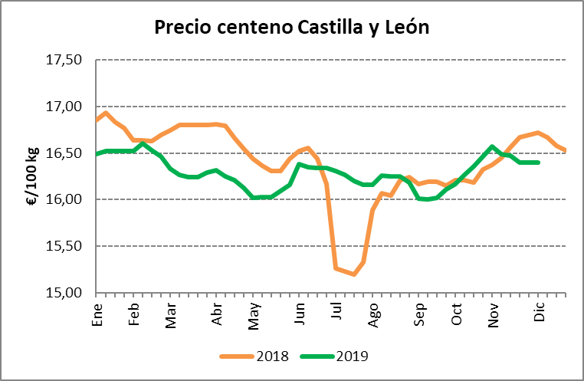
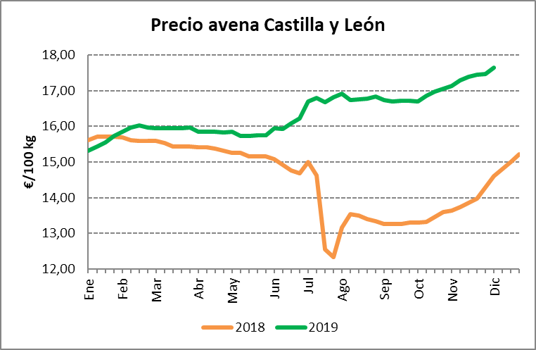
Fuente: Elaboración propia a partir de datos del Observatorio de precios de los productos agrícolas y ganaderos de Castilla y León

Maíz

En esta campaña se han sembrado en nuestra comunidad autónoma 109.991 hectáreas de maíz, una superficie un 19 por ciento superior a la del año anterior, con una estimación total de producción de 1.362.157 toneladas, que supone un aumento superior al 16 por ciento en relación a la de la pasada campaña.
El maíz empezó el año con precios un 8,4 por ciento superiores a los de 2018, aunque comenzaron a caer a partir de marzo y se situaron por debajo de los del año precedente a partir de mayo. La última cotización es de 17,8 céntimos por kilo, un 1,9 por ciento por debajo de los precios del año pasado por estas fechas.

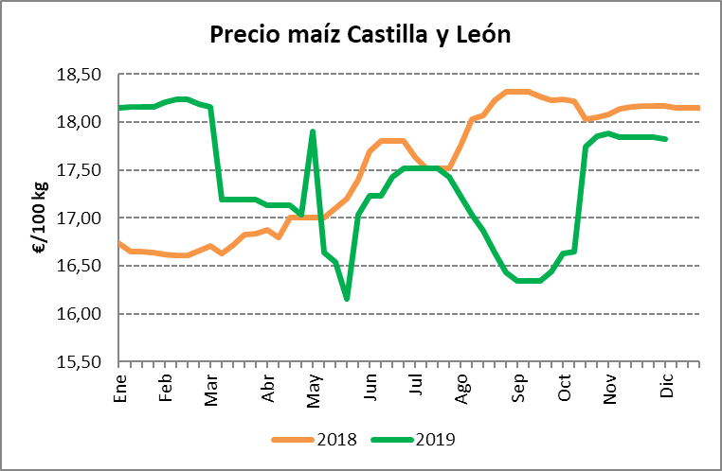
Fuente: Elaboración propia a partir de datos del Observatorio de precios de los productos agrícolas y ganaderos de Castilla y León

Remolacha

Las decisiones de finales del año pasado de la industria azucarera han condicionado sobremanera el cultivo en este 2019. Azucarera anunció hace justo un año, cuando aún estaba vigente el AMI, un cambio del modelo de contratación con el que el sector productor discrepa, lo primero porque entiende que el último año de vigencia de un acuerdo no se puede cambiar lo pactado, segundo porque no estaba justificado ni consensuado con las partes y por último porque el modelo impuesto suponía para esa primera campaña un perjuicio claro al productor. ASAJA y Confederación remolachera presentaron en julio un arbitraje ante la corte arbitral de la cámara de comercio de Madrid exigiendo el cumplimiento de lo acordado en el AMI en la última campaña de vigencia. El proceso llevas sus plazos y se espera que sobre mediados del nuevo año se conozca el resultado.
Agrícolamente, la campaña 2018/2019 que finalizó en marzo con el cierre de la molturadora bañezana fue pésima. El retraso de casi dos meses en la sementera se dejó notar y ni el arranque más tardío lo compensó. También la recogida tuvo complicaciones y se tardó más tiempo en cosechar y molturar. Las 2.170.980 toneladas producidas en la zona norte y molturadas en las 4 fábricas de Castilla y León, con la riqueza más baja de los últimos años, 16,7 º polimétricos, dieron apenas 83 toneladas tipo de remolacha por hectárea. En el balance de las últimas 5 campañas la superficie sembrada, tanto en la zona norte como en Castilla y León, fue algo escasa pero cercana a la media por lo que no estaría justificada la baja cosecha; en producción, 400.000 t por debajo de la media y se dobla esta diferencia si comparamos con la más abundante. La ratio más relevante de análisis es la producción por hectárea, casi 13 toneladas líquidas por debajo de la media y 17 menos si comparamos las estandarizadas en 16º polarimétricos. En cuanto a calidad, 0,56 grados por debajo de la media y 0,86 menos que el mejor valor.
En la campaña actual, 2019/2020, se han sembrado 21.306 has en Castilla y León, 2.900 menos (3.800 en la zona norte). Esta vez la causa no ha sido la meteorología, si no la nueva contratación de Azucarera que ha motivado el abandono del cultivo por parte de muchos agricultores, a pesar incluso de la obligatoriedad de mantenerlo por los compromisos plurianuales de las ayudas agroambientales. Aun así, la caída global ha sido menor de lo inicialmente previsto, pues los remolacheros compartidos con la otra industria han optado mayoritariamente por contratar más cantidad con ella. Azucarera ha caído el 43% en la superficie contratada, mientras que ACOR ha aumentado casi un 36%. Agrícolamente está siendo un buen año para la remolacha, las producciones y riqueza de lo que se lleva recogido estaría en valores medios altos, si bien las intensas lluvias del otoño pueden complicar la recogida en algunas zonas, estando aún pendientes de empezar la campaña en La Bañeza. Olmedo abrió en septiembre, Toro y Miranda a mediados y finales de octubre respectivamente.

Patatas

La superficie plantada en Castilla y León alcanzó las 19.159 hectáreas, cifra ligeramente inferior a las 19.350 hectáreas del año pasado, a pesar de los buenos precios de la campaña precedente. Los rendimientos estimados, según las últimas estadísticas oficiales, son de 47 toneladas por hectárea, superiores a las 41,9 que se alcanzaron en 2018, lo que ha supuesto un incremento de la producción total superior al 12 por ciento respecto a la campaña anterior, recogiéndose un total de 900.139 toneladas.

Los precios de la patata en Castilla y León comenzaron a cotizar en julio a 35 céntimos por kilo, 10 céntimos por encima de los de 2018 en las mismas fechas, pero a lo largo del mes de agosto en que se generalizó el arranque de la patata de media estación se produjo un descenso brusco debido a los problemas de saturación en el mercado. A partir de entonces la tendencia ha sido a la baja hasta situarse últimamente alrededor de los 17 céntimos por kilo, que es un precio un 30,6 por ciento inferior al del año pasado por estas mismas fechas.

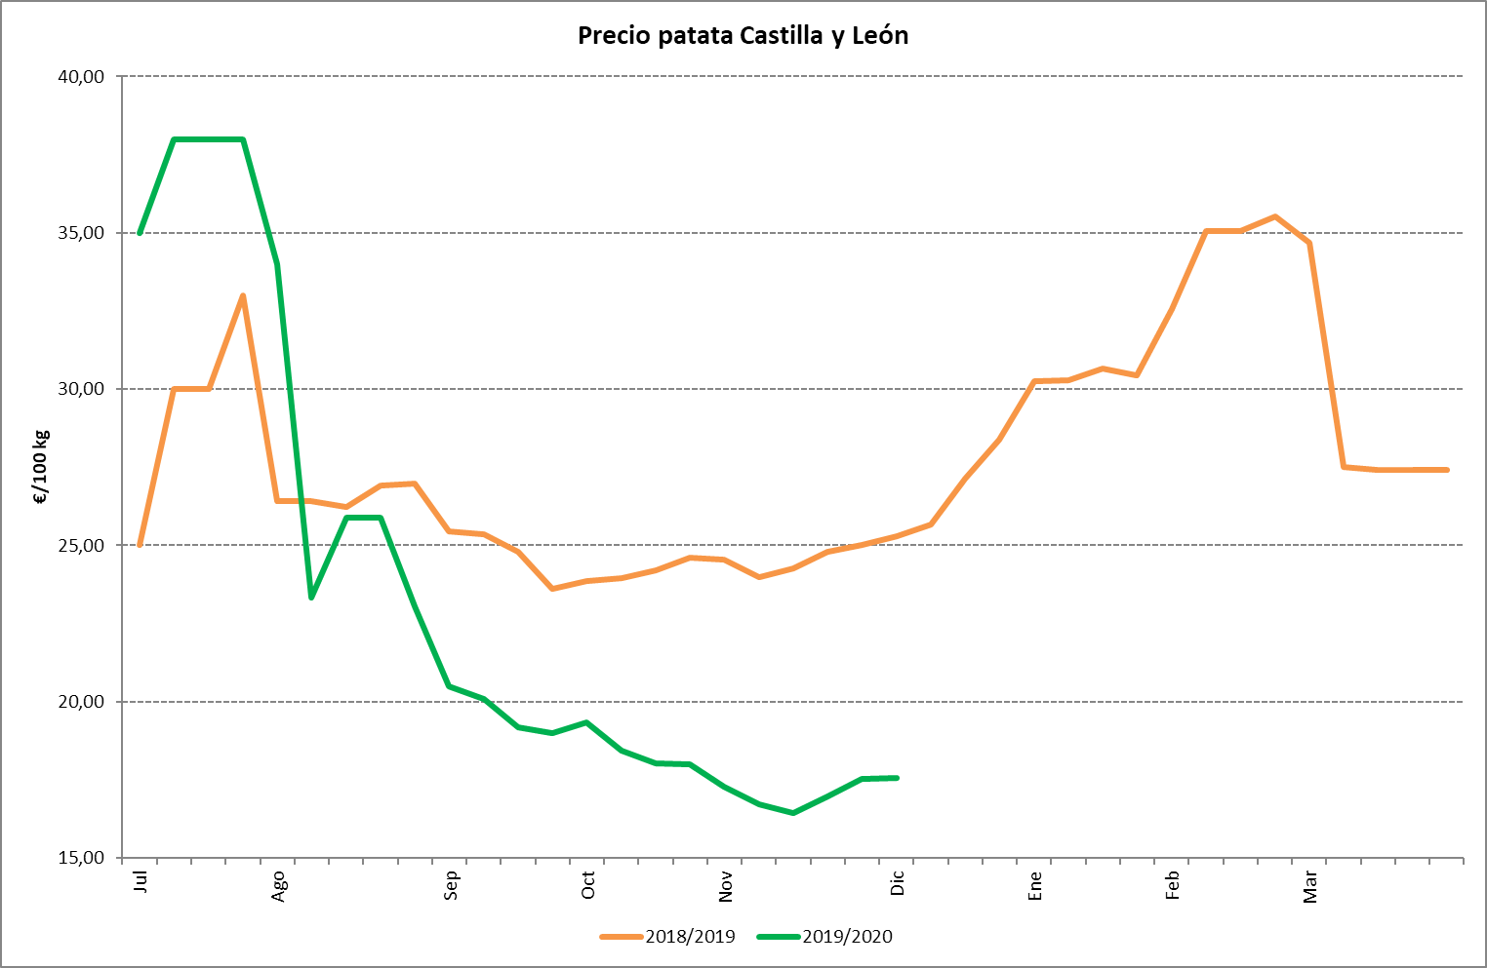
Fuente: Elaboración propia a partir de datos del Observatorio de precios de los productos agrícolas y ganaderos de Castilla y León

Leguminosas grano

La superficie total de leguminosas grano cultivada fue de 111.217 hectáreas, un 12 por ciento inferior a las 126.359 del año 2018. Sin embargo, la producción se redujo hasta las 81.735 toneladas, que suponen una merma de más del 56 por ciento respecto a las 186.917 obtenidas el año pasado, por las condiciones climatológicas de la campaña, con un verano seco.
En la siguiente tabla se puede ver la evolución de la superficie y producción por cultivos respecto a 2018:

 | Superficie (ha) |  |  |  | Producción (t)
 | 2018 | 2019 | Variación (%) | 2018 |  | 2019 | Variación (%)
Guisantes secos | 41.666 | 44.974 | 7,9% | 76.602 |  | 41.571 | -45,7%
Veza | 49.169 | 30.208 | -38,6% | 64.446 |  | 14.159 | -78,0%
Lentejas | 9.616 | 11.120 | 15,6% | 12.565 |  | 4.740 | -62,3%
Garbanzos | 9.699 | 11.098 | 14,4% | 8.707 |  | 6.201 | -28,8%
Yeros | 10.768 | 8.387 | -22,1% | 12.990 |  | 5.044 | -61,2%
Judías secas | 4.801 | 4.674 | -2,6% | 10.785 |  | 9.619 | -10,8%
Altramuz dulce | 438 | 653 | 49,1% | 327 |  | 257 | -21,4%
Habas secas | 202 | 103 | -49,0% | 495 |  | 144 | -70,9%
Total | 126.359 | 111.217 | -12,0% | 186.917 |  | 81.735 | -56,3%
Fuente: Avances de superficies y producciones de la Consejería de Agricultura y Ganadería

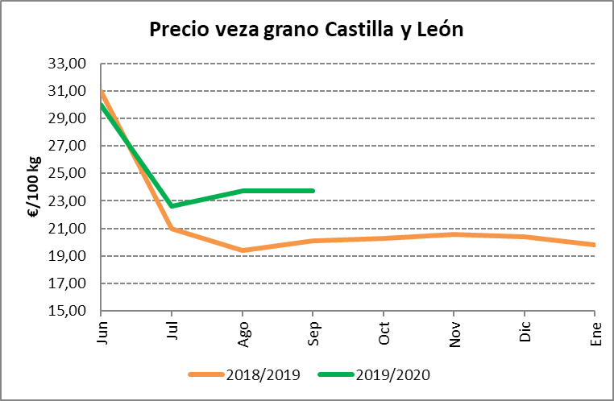
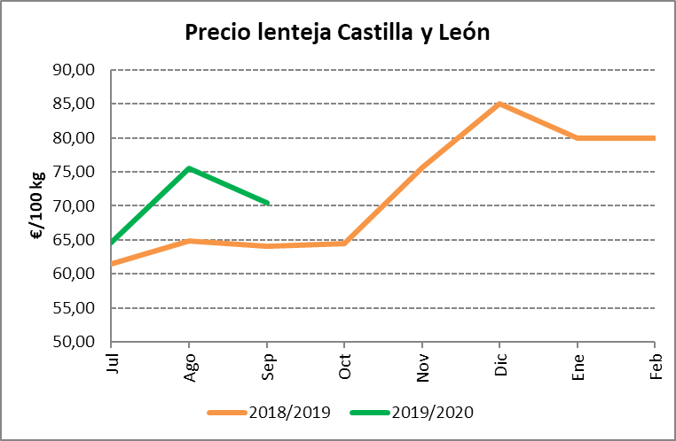
La evolución de los precios de las principales leguminosas grano se pueden ver en los siguientes gráficos, apreciándose, en general, precios inferiores a la campaña pasada en garbanzo y superiores en lenteja y veza grano.

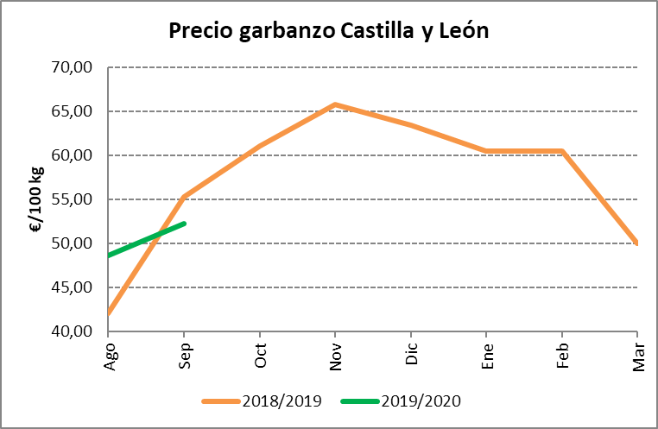

Fuente: Elaboración propia a partir de datos del Observatorio de precios de los productos agrícolas y ganaderos de Castilla y León

Girasol

Este año 2019 se han sembrado en Castilla y León 295.872 hectáreas de girasol, que son 16.719 más que las del año 2018, un incremento del 6,0 por ciento. En cuanto a la producción, según los últimos datos oficiales, se espera una producción de 329.876 toneladas, que supone una disminución del 19,4 por ciento respecto al año anterior, con unos rendimientos medios de 1.115 kilos por hectárea, debido a la mala nascencia en muchas parcelas y la falta de precipitación durante el verano. España es un país deficitario de semillas de girasol e importa, por lo que este año, en que la producción ha sido menor, se verán incrementadas las importaciones para cubrir las necesidades. Esta campaña la pipa se está pagando algo más que el año pasado, a cerca de los 31 céntimos de euro por kilo, aunque la evolución ha sido a la baja desde el principio de la campaña.

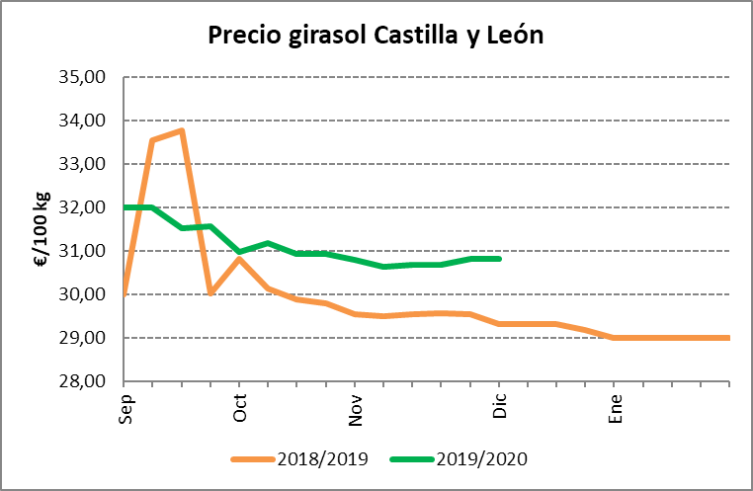
Fuente: Elaboración propia a partir de datos del Observatorio de precios de los productos agrícolas y ganaderos de Castilla y León

Forrajes

Los cultivos forrajeros de Castilla y León han permanecido al nivel del año anterior, con un ligero incremento del 1 por ciento en cuanto superficie cultivada respecto a 2018, pese a ser el forraje menos importante cabe destacar la subida del 9,1 por ciento de la superficie sembrada de maíz forrajero. La producción total de forrajes ha ascendido a 3.348.795 toneladas, que supone una reducción de casi el 34 por ciento de la cantidad obtenida el año pasado, debido a los descensos de los rendimientos. Mención especial la fuerte caída de la producción por hectárea de la veza forrajera, que se ha reducido a menos de la mitad, y de la alfalfa. En la siguiente tabla se puede ver la evolución de la superficie y producción por cultivos:

 | Superficie (ha) |  |  | Producción (t)
 | 2018 | 2019 | Variación (%) | 2018 | 2019 | Variación (%)
Maíz forrajero | 9.634 | 10.514 | 9,1% | 606.154 | 652.156 | 7,6%
Alfalfa | 101.464 | 100.695 | -0,8% | 3.002.649 | 1.983.244 | -34,0%
Veza para forraje | 97.636 | 99.529 | 1,9% | 1.459.627 | 713.395 | -51,1%
Total | 208.734 | 210.738 | 1,0% | 5.068.430 | 3.348.795 | -33,9%
Fuente: Avances de superficies y producciones de la Consejería de Agricultura y Ganadería

Esta escasez de producto ha propiciado que las cotizaciones de los forrajes estén más altas que las de la campaña pasada. El precio de la alfalfa en Castilla y León comenzó mayo con precios similares a los del pasado año, con una evolución positiva hasta septiembre y un ligero cambio de tendencia desde esa fecha. El último precio conocido de la alfalfa para heno es de 18,6 céntimos de euro por kilo, una cifra un 8,2 por ciento superior a la del año pasado por estas mismas fechas.

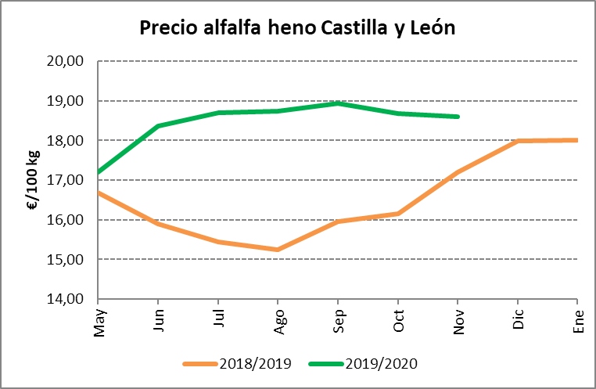
Fuente: Elaboración propia a partir de datos del Observatorio de precios de los productos agrícolas y ganaderos de Castilla y León

El precio de la veza para forraje ha presentado una evolución similar a la de la campaña anterior, pero siempre algo por encima de los precios del pasado año, cotizando según los últimos datos conocidos a casi 15 céntimos de euro por kilo, que es un 11 por ciento superior.

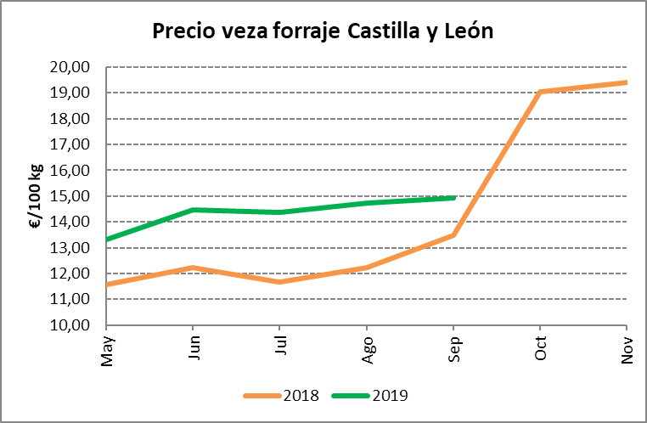
Fuente: Elaboración propia a partir de datos del Observatorio de precios de los productos agrícolas y ganaderos de Castilla y León

Vitivinícola

La vendimia en las trece denominaciones de origen de Castilla y León ha sido de casi 294 millones de kilos de uva, que supone una merma del 17 por ciento respecto a la vendimia de 2018, pero apenas un 1 por ciento respecto de la media de los cinco años anteriores. La producción, por denominaciones, y su variación respecto a la campaña anterior se puede ver en la siguiente tabla:

Denominación de Origen | 2018 | 2019 | Variación
Rueda | 130.551.186 | 113.720.966 | -12,89%
Ribera del Duero | 125.448.316 | 94.384.006 | -24,76%
Cigales | 8.029.155 | 7.400.000 | -7,84%
Bierzo | 11.275.190 | 13.380.938 | 18,68%
Toro | 22.572.585 | 16.891.647 | -25,17%
León | 3.711.792 | 3.483.508 | -6,15%
Tierra del Vino de Zamora | 644.273 | 623.789 | -3,18%
Arribes | 800.000 | 1.044.175 | 30,52%
Arlanza | 890.217 | 1.062.069 | 19,30%
Sierra de Salamanca | 288.396 | 270.000 | -6,38%
Valtiendas | 150.000 | 250.000 | 66,67%
Valles de Benavente | 1.046.782 | 800.000 | -23,58%
Cebreros | 1.083.462 | 630.000 | -41,85%
Total D.O. Castilla y León | 306.491.354 | 253.941.098 | -17,15%

Esta campaña ha estado marcada por la falta de lluvias, que es lo que ha provocado esta merma en la producción, aunque por el contrario ha favorecido que el estado sanitario de la uva haya sido excelente y que la vendimia no se viera afectada por las lluvias pudiendo recoger la uva con la maduración adecuada y en el momento preciso. El precio de la uva varía mucho de unas denominaciones a otras y según variedades, sistema de conducción y edad de las viñas, aunque como norma general, está al nivel de lo pagado el año pasado, 73,7 céntimos de euro por kilo según los últimos datos del observatorio de precios de los productos agrícolas y ganaderos de Castilla y León.
Por otra parte, en el momento actual tenemos que destacar la preocupación de todo el sector debido a la influencia negativa que pueden tener los aranceles de Estados Unidos, ya que este país es el segundo mercado más importante de los vinos de nuestra región. y pueden acarrear nuevas dificultades para nuestras ventas y problemas a la hora de abrir nuevos mercados.
Este año, el Ministerio fijó en el 0,5 por ciento el porcentaje de la superficie plantada de viñedo para conceder autorizaciones de nuevas plantaciones, que equivale a 4.747,5 hectáreas. En Castilla y León se establecieron limitaciones de la superficie para autorizaciones de nueva plantación, en Ribera del Duero de 950 hectáreas y en Rueda de 1 hectárea. En el reparto nacional en Castilla y León se concedieron 708,5 hectáreas de nuevas plantaciones, el 15% del total, repartidas entre 398 viticultores. De esta superficie, el 86,5 por ciento se concedió en la DOP Ribera del Duero. En Castilla y León, a 31 de julio de 2019, había 81.575 hectáreas de viñedo plantadas, 2.751 hectáreas de autorizaciones concedidas que no se han ejercido, 226 hectáreas de derechos de plantación que no se han convertido en autorizaciones y 157 hectáreas de resoluciones de arranque concedidas no incluidas en autorizaciones de plantación, ascendiendo el potencial de producción vitícola a 84.709 hectáreas, que con un incremento del 2,2 por ciento respecto al año 2018 representa el 8,5 por ciento del nacional.
A lo largo del año se ha modificado la normativa nacional que regula el potencial de producción vitícola, con novedades en el procedimiento de concesión de autorizaciones de nuevas plantaciones y de replantaciones de viñedo, y la aplicación de las medidas del Programa de Apoyo 2019-2023 al Sector Vitivinícola Español (PASVE), aclarando algunas disposiciones para facilitar su aplicación. La Consejería de Agricultura y Ganadería, a principios de año, actualizó la orden por la que se regula el potencial de producción vitícola en Castilla y León motivado por la modificación del marco normativo europeo y nacional. Esta modificación afianza la regulación del sistema para la gestión de plantaciones de viñedo en la Comunidad, agiliza la tramitación de expedientes ampliando el periodo de presentación de solicitudes de replantación a toda la campaña vitícola y facilita las tareas administrativas a los productores a través de un sistema telemático.

En el primer trimestre de 2019 se convocaron las ayudas a la reestructuración y reconversión de viñedo en Castilla y León para la campaña vitícola 2019/2020, con un presupuesto global de estas ayudas, para el año 2020, de 4.750.000 euros. En general siguió las pautas de la última convocatoria, aunque se introdujeron algunos cambios importantes, como es la exclusión, en las operaciones y acciones subvencionables, de los trabajos realizados por el propio agricultor, pese a la oposición de ASAJA.

Sanidad Vegetal

El año 2019 ha estado marcado por la plaga de topillos, con daños producidos desde el centro de Castilla y León hacia el norte, en una extensión que ronda las 1.610.000 hectáreas, lo que significa un 17 por ciento del total de la superficie regional. Se estiman unas pérdidas del sector de 30 millones de euros, de los que 18 corresponden a la provincia de Palencia, la más afectada hasta ahora por la plaga. Además, las consecuencias que está teniendo la plaga superan los daños agrarios ya que, además del serio problema sanitario de la tularemia, con cerca de setenta casos ya confirmados, también se ve afectada la caza, la pesca y el turismo.
Desde ASAJA se había comunicado la existencia de una población muy preocupante de topillos ya en diciembre de 2018. Posteriormente, en marzo, se avisó nuevamente, dadas las continuas quejas que trasladaban los asociados, aunque las Administraciones implicadas negaban el problema. Finalmente, se confirmó el descontrolado aumento de las poblaciones de topillo campesino, especialmente en Tierra de Campos, aunque también en otras áreas.
La Consejería de Agricultura, Ganadería y Desarrollo Rural, a principios de año, publicó la estrategia de gestión integrada de riesgos derivados de la presencia de topillo en Castilla y León, y en el verano autorizó el laboreo con volteo después de la recolección, sin tener que esperar al 1 de septiembre, como medida de control de la plaga en las comarcas afectadas. También se constituyó un Grupo de Trabajo Interadministrativo de Colaboración en Lucha Integral contra el Topillo Campesino que incluye, además de la Junta, a la Delegación del Gobierno, Confederación Hidrográfica del Duero, Adif, Carreteras del Estado y Diputaciones de Palencia, Valladolid y Zamora, para la destrucción de huras en reservorios y vías de dispersión.
En ASAJA, creemos que la única solución efectiva es la limpieza de todos los reservorios en las superficies gestionados por las diferentes Administraciones, algo que debería haberse realizado antes y de forma mantenida en el tiempo en las zonas donde se origina la plaga de forma recurrente. También seguimos reivindicando la realización de estudios integrales donde se prueben diferentes medidas de lucha contra los topillos en el campo de forma real –abriendo la posibilidad a las quemas controladas como solución– y pueda comprobarse su efectividad. Además, solicitamos que se articularan ayudas para indemnizar a los enfermos de tularemia, así como los daños producidos en los campos de Castilla y León, y que se declare la misma como enfermedad profesional.

También hay que destacar los graves daños que los conejos están produciendo en nuestras explotaciones, a los que hay que añadir los producidos por otros animales silvestres (corzos, jabalíes, etc.). Tal como se comprometió con ASAJA, Adif ha adjudicado la instalación de vallado contra la entrada de conejos en líneas de Alta Velocidad que atraviesan Castilla y León, para evitar la presencia de conejos en la plataforma ferroviaria y el aumento del número de madrigueras.

El Observatorio de Plagas y Enfermedades Agrícolas de Castilla y León emitió, a lo largo de 2019, avisos sobre recomendaciones de manejo para la prevención y control de riesgos derivados del topillo, así como sobre la situación de las poblaciones. También ha informado sobre incidencias de otras plagas y enfermedades. En primavera dio avisos de septoria, tronchaespigas, roya amarilla, nefasia, lema, chinches, pulgones y oscinella en cereales de invierno, sitona, gorgojo y pulgón en leguminosas, gusanos defoliadores en alfalfa, en verano de mildiu en viñedo y en otoño de zabro en cereales de invierno.
ASAJA Castilla y León ha pedido establecer, dentro del Sistema de Vigilancia y Control de Plagas, una Red de Vigilancia Fitosanitaria para el cultivo de la patata, al igual que ya existe para cereales, leguminosas, girasol y viñedo, dentro del Observatorio dependiente del Instituto Tecnológico Agrario de Castilla y León.

SUBSECTOR GANADERO

Censos

En ganado vacuno según los últimos datos publicados por el Ministerio, recabados de las “encuestas ganaderas de mayo de 2019”, en Castilla y León había 1.501.184 cabezas de ganado, que son 29.892 más que en la de 2018. El peso de Castilla y León en el censo total de vacuno español es del 22,3%, siendo la primera región en importancia, con Salamanca destacando como principal provincia en cuanto a censos. En vacuno de leche Castilla y León es la segunda región con más vacas de ordeño (93.767), después de Galicia, representando el 11,5% del total nacional (815.308). En vacuno de carne nuestra comunidad autónoma ocupa el primer lugar tanto en número de vacas nodrizas como de terneros de cebo.

En la tabla siguiente se puede ver el censo y la evolución por tipo de ganado:
 |  | 2018 | 2019 | Variación (%)
Total |  | 1.471.292 | 1.501.184 | 2,0%
Animales menores de 12 meses
Destinados a sacrificio |  | 362.732 | 358.166 | -1,3%
Otros | Machos | 41.074 | 57.152 | 39,1%
Otros | Hembras | 110.260 | 117.060 | 6,2%
Animales de 12 meses a menos de 24 meses
Machos |  | 80.913 | 77.948 | -3,7%
Hembras para | Sacrificio | 28.180 | 29.027 | 3,0%
Hembras para | Reposición | 116.857 | 116.021 | -0,7%
Animales de dos o más años
Machos |  | 35.002 | 36.147 | 3,3%
Novillas | Sacrificio | 3.343 | 3.334 | -0,3%
Novillas | Resto | 45.098 | 45.412 | 0,7%
Vacas | Lecheras | 94.061 | 93.767 | -0,3%
Vacas | Resto | 553.772 | 567.150 | 2,4%
Fuente: Encuestas ganaderas del Ministerio de Agricultura, Pesca y Alimentación

En ganado ovino, la última encuesta publicada es de noviembre de 2018. El censo total fue de 2.900.865 cabezas, 120.087 menos que en la del año anterior. Castilla y León, con el 18,3%, es la segunda comunidad de mayor número de España, solo por detrás de Extremadura. En ovino de ordeño representamos un porcentaje mucho mayor, un 42,5%, siendo la comunidad autónoma más importante.

En la tabla siguiente se puede ver el censo y la evolución por tipo de ganado:
 |  |  |  | 2017 | 2018 | Variación (%)
Total |  |  |  | 3.020.952 | 2.900.865 | -4,0%
Corderos |  |  |  | 564.077 | 528.983 | -6,2%
Sementales |  |  |  | 57.234 | 56.616 | -1,1%
Hembras para vida | Total hembras para vida |  |  | 2.399.641 | 2.315.266 | -3,5%
Hembras para vida | Nunca han parido | No cubiertas |  | 23.996 | 23.154 | -3,5%
Hembras para vida | Nunca han parido | Cubiertas 1ª vez | Ordeño | 51.934 | 51.025 | -1,8%
Hembras para vida | Nunca han parido | Cubiertas 1ª vez | No ordeño | 108.876 | 103.580 | -4,9%
Hembras para vida | Que ya han parido |  | Ordeño | 976.368 | 959.267 | -1,8%
Hembras para vida |  |  | No ordeño | 1.238.466 | 1.178.240 | -4,9%
Fuente: Encuestas ganaderas del Ministerio de Agricultura, Pesca y Alimentación

De la especie caprina el censo, también de noviembre de 2018, fue de 151.725 animales, 1.860 menos que en la encuesta anterior. Castilla y León es la sexta región en importancia, con un 5,5 por ciento de la cabaña ganadera nacional, a gran distancia de la primera, que es Andalucía.

En la tabla siguiente se puede ver el censo y la evolución por tipo de ganado:
 |  |  | 2017 | 2018 | Variación (%)
Total |  |  | 153.585 | 151.725 | -1,2%
Chivos |  |  | 31.333 | 31.176 | -0,5%
Sementales |  |  | 4.434 | 4.759 | 7,3%
Hembras para vida | Total hembras para vida |  | 117.818 | 115.790 | -1,7%
Hembras para vida | Nunca han parido | No cubiertas | 1.178 | 1.159 | -1,6%
Hembras para vida | Nunca han parido | Cubiertas 1ª vez | 6.223 | 5.857 | -5,9%
Hembras para vida | Que ya han parido | Ordeño | 70.087 | 73.022 | 4,2%
Hembras para vida | Que ya han parido | No ordeño | 40.330 | 35.752 | -11,4%
Fuente: Encuestas ganaderas del Ministerio de Agricultura, Pesca y Alimentación

De la especie porcina, el Ministerio censó en mayo de 2019 un total de 4.186.615 animales, que supone un incremento de 174.653 cabezas en comparación con las de 2018. Castilla y León es la tercera región de España en censo de porcino, con el 13,7 por ciento del total, por detrás de Aragón y Cataluña, con casi 8 millones de cabezas cada una. En este censo están incluidas las 962.372 cabezas de porcino ibérico que tiene nuestra región, donde se ha experimentado un incremento superior al 12 por ciento en el último año, siendo la segunda región en número de animales por detrás de Extremadura, con el 29,0 por ciento del total nacional de cerdo ibérico.

En la tabla siguiente se puede ver el censo y la evolución por tipo de ganado:
 |  |  | 2018 | 2019 | Variación (%)
Total |  |  | 4.011.962 | 4.186.615 | 4,35%
Lechones |  |  | 1.153.691 | 1.163.047 | 0,81%
Cerdos de 20-49 kg (peso vivo) |  |  | 692.620 | 734.059 | 5,98%
Cerdos en cebo | Total cerdos de cebo (peso vivo) |  | 1.729.052 | 1.845.890 | 6,76%
Cerdos en cebo | De 50-79 kg |  | 719.232 | 762.934 | 6,08%
Cerdos en cebo | De 80-109 kg |  | 707.352 | 752.677 | 6,41%
Cerdos en cebo | > 109 kg |  | 302.468 | 330.279 | 9,19%
Verracos |  |  | 5.319 | 5.428 | 2,05%
Cerdas reproductoras | Total cerdas reproductoras |  | 431.281 | 438.191 | 1,60%
Cerdas reproductoras | Nunca han parido | Cerdas todavía no cubiertas | 83.916 | 88.085 | 4,97%
Cerdas reproductoras | Nunca han parido | Cerdas cubiertas por 1ª vez | 35.532 | 35.602 | 0,20%
Cerdas reproductoras | Han parido | Cerdas cubiertas más veces | 236.741 | 238.587 | 0,78%
Cerdas reproductoras | Han parido | Cerdas criando o en reposo | 75.092 | 75.917 | 1,10%
Fuente: Encuestas ganaderas del Ministerio de Agricultura, Pesca y Alimentación

El mercado de la producción de carne

En Castilla y León se sacrificaron, durante los nueve primeros meses del año, 5.408.063 cerdos con una producción de 492.022 toneladas de carne; 2.008.323 animales de la especie ovina con una producción de 20.616 toneladas de carne; 63.164 animales de la especie caprina, con una producción de 510 toneladas de carne; se sacrificaron 304.991 animales bovinos sumando un total de 84.834 toneladas de carne; 3.866 equinos con una producción de 781 toneladas de carne y 49.874.072 aves con una producción de 98.423 toneladas de carne. La producción de carne en Castilla y León, durante los nueve primeros meses del año ascendió a 697.186 toneladas, que supone un aumento de un 3,7 por ciento en relación al mismo periodo del año 2018. La distribución de animales sacrificados y producción de carnes, por especie, se puede ver en la tabla siguiente.

 | Animales sacrificados (Nº) |  |  | Peso total (toneladas)
 | Ene-Sep 2018 | Ene-Sep 2019 | Variación (%) | Ene-Sep 2018 | Ene-Sep 2019 | Variación (%)
Bovino | 317.270 | 304.991 | -3,87% | 83.145 | 84.834 | 2,03%
Ovino | 2.319.425 | 2.008.323 | -13,41% | 22.124 | 20.616 | -6,82%
Caprino | 78.490 | 63.164 | -19,53% | 612 | 510 | -16,65%
Porcino | 5.265.412 | 5.408.063 | 2,71% | 474.708 | 492.022 | 3,65%
Equino | 5.535 | 3.866 | -30,15% | 1.124 | 781 | -30,52%
Aves | 45.269.879 | 49.874.072 | 10,17% | 90.281 | 98.423 | 9,02%
Conejos | 6.547.113 | N.D. |  | 8.546 | N.D.
Fuente: Encuestas de sacrificio de ganado del Ministerio de Agricultura, Pesca y Alimentación

El incremento en la producción de carne se ha debido fundamentalmente al aumento producido en el ganado aviar, aunque también ha subido la producción de carne de porcino y bovino, este último pese a sacrificar menos animales. En el resto de las especies ha habido un retroceso en la producción de carne. En cuanto al número de animales sacrificados también se ha producido un aumento en aves y porcino, disminuyendo en el resto.

Respecto a los precios, el de la carne de vacuno ha tenido una tendencia bajista todo el año, al igual que sucedió en 2018, comenzando con precios próximos a los 2 euros por kilo, un 3 por ciento por debajo de los del año pasado, y sufriendo continuas bajadas desde entonces, hasta situarse alrededor de los 1,92 euros por kilo, que sigue estando por debajo de la cifra pagada el año anterior por estas fechas.

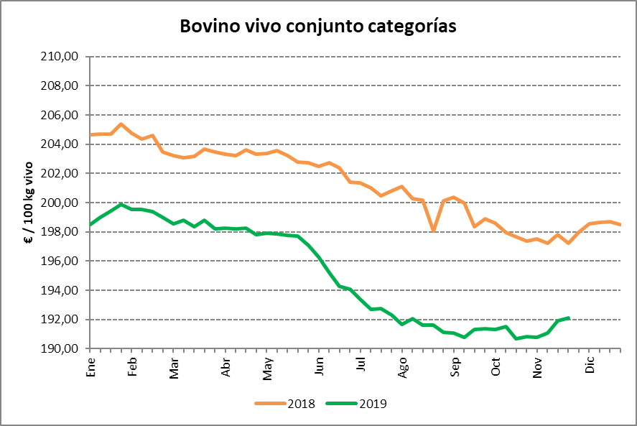
Fuente: Elaboración propia a partir de los precios medios nacionales del Ministerio de Agricultura, Pesca y Alimentación

En ovino, el precio del cordero comenzó el año a 5,7 euros por kilo de canal, casi un 7 por ciento por debajo del año anterior, con una caída durante el mes de enero, un periodo de estabilidad hasta principios de verano, para después retomar los descensos hasta los mínimos del año en julio y experimentar un crecimiento desde entonces hasta alcanzar el máximo actualmente, con 6,2 euros por kilo de canal, que es un precio un 8,7 por ciento superior al del año pasado por estas fechas.

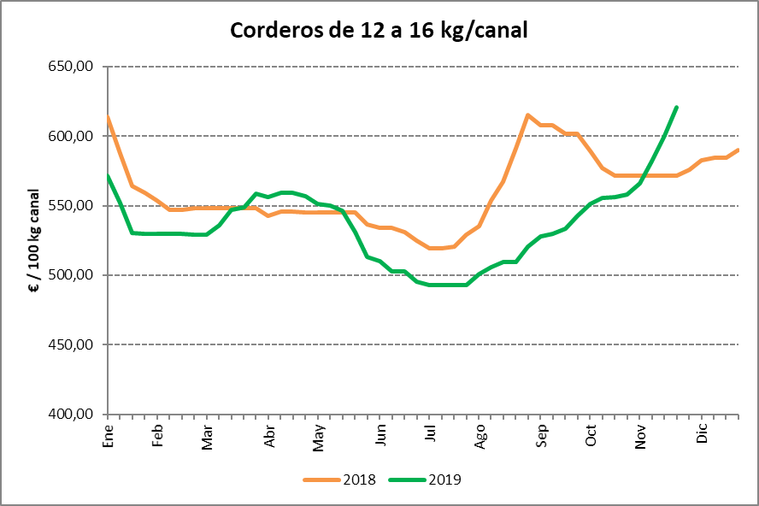
Fuente: Elaboración propia a partir de los precios medios nacionales del Ministerio de Agricultura, Pesca y Alimentación

El lechazo ha tenido una evolución de precios pareja a la del año 2018, con descensos durante los tres primeros meses del año y con subidas hasta finales de septiembre, cuando se alcanzaron los 5,3 euros por kilo vivo y cayendo desde entonces hasta los 4,8 euros por kilo vivo actuales, coincidiendo justo con la campaña navideña, cuando se concentran las mayores ventas de este producto. ASAJA reclama un control exhaustivo de la trazabilidad y un etiquetado escrupuloso para evitar fraudes y que corderos de otros países se vendan como que son de nuestra tierra.

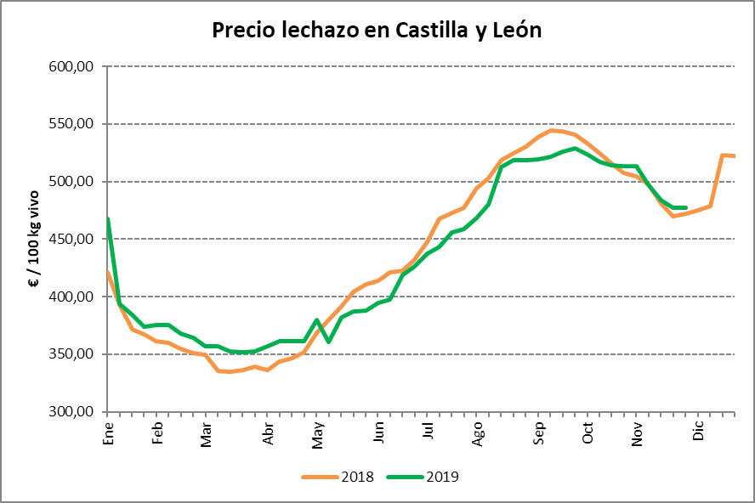
Fuente: Elaboración propia a partir de datos del Observatorio de precios de los productos agrícolas y ganaderos de Castilla y León

El cabrito lechal ha tenido una evolución pareja a la del año anterior, con precios ligeramente inferiores. Comenzó el año pagándose a 4,0 euros por kilo vivo, con tendencia a la baja hasta abril, que se pagó a 3,2, para volver a subir hasta septiembre que se ha pagado a 5,0 euros por kilo vivo, un 1,9 por ciento menos que en 2018.

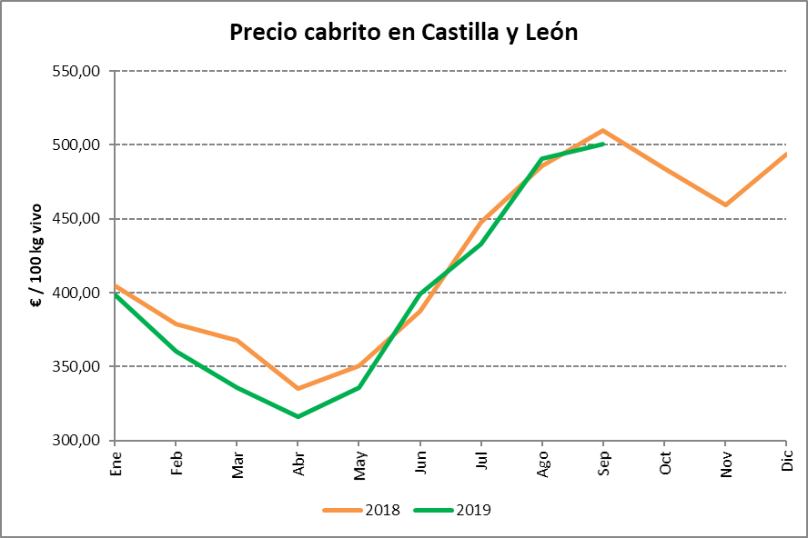
Fuente: Elaboración propia a partir de datos del Observatorio de precios de los productos agrícolas y ganaderos de Castilla y León

Los precios del porcino blanco comenzaron el año con precios de 1,28 euros por kilo de canal, parecidos a los del 2018, pero a partir de finales de marzo comenzaron a experimentar aumentos continuos hasta julio donde comenzó un periodo de estabilidad en el entorno de los 1,8 euros por kilo de canal, con una ligera tendencia a la baja en las últimas fechas, aunque el precio siempre ha estado muy por encima de lo que se pagaba el año anterior. Esto ha sido debido a la merma de la cabaña ganadera en China debido a la peste porcina africana que ha hecho que hayan tenido una mayor necesidad de importar cerdos de otros países, entre los que está España, cuyo sector porcino tiene gran reconocimiento en China y está entre los tres mayores exportadores a ese país.

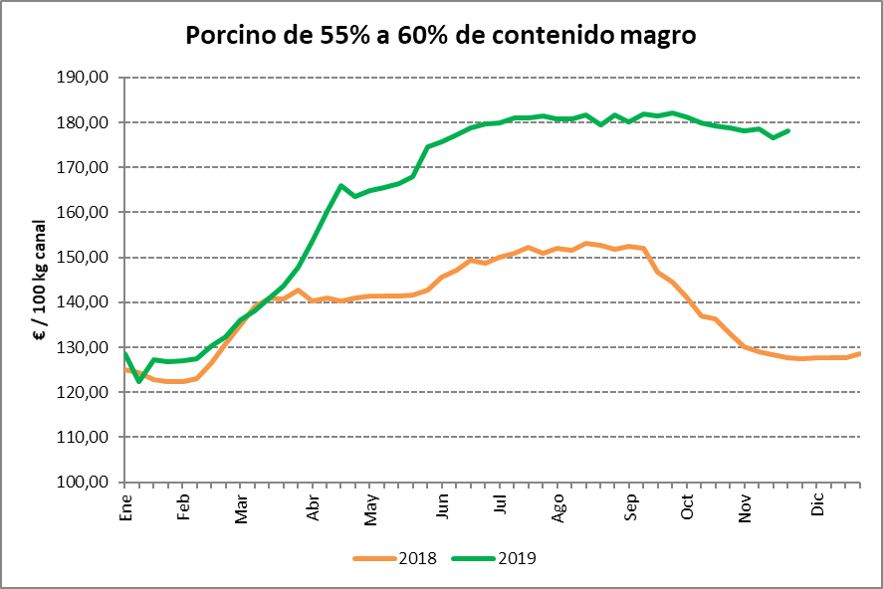
Fuente: Elaboración propia a partir de los precios medios nacionales del Ministerio de Agricultura, Pesca y Alimentación

El cerdo ibérico en Castilla y León se pagaba a principios de año a 1,9 euros por kilo vivo, un 15 por ciento menos que el pasado año, sufriendo más descensos durante el primer semestre, que han llevaron la cotización a un mínimo de 1,65 euros por kilo. Durante el verano tuvo un periodo de estabilidad y a partir de septiembre ha comenzado una recuperación del precio hasta alcanzar los 1,8 euros por kilo vivo, aunque sigue siendo un 8,0 por ciento más bajo que el precio de 2018 por estas fechas.

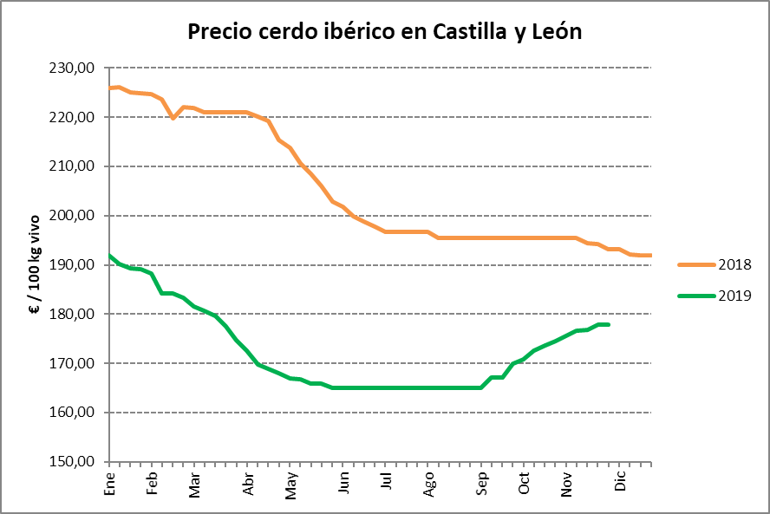
Fuente: Elaboración propia a partir de datos del Observatorio de precios de los productos agrícolas y ganaderos de Castilla y León

El precio de la carne de pollo ha presentado una evolución parecida a la del año pasado, pero con precios más bajos, con mínimos de 1,4 euros por kilo de canal en febrero y máximos de 1,7 en julio-agosto, para volver a descender hasta la fecha, donde se sitúan en 1,45 euros por kilo de canal, que son casi un 6 por ciento más bajos que los del año pasado.

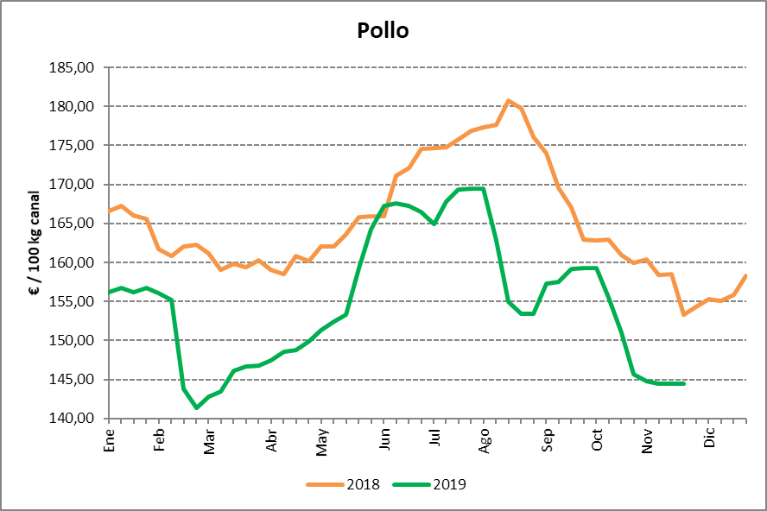
Fuente: Elaboración propia a partir de los precios medios nacionales del Ministerio de Agricultura, Pesca y Alimentación

El precio de la carne de conejo ha tenido un comportamiento muy parecido al año 2018, con un precio más o menos estable, y superior al del año pasado, durante los ocho primeros meses del año en el intervalo de los 1,8-2,0 euros por kilo de peso vivo. A partir de septiembre se ha producido un subida importante de los precios hasta superar los 2,35 euros por kilo de peso vivo en noviembre, que son el máximo del año y están al nivel de lo pagado el año pasado por estas fechas.

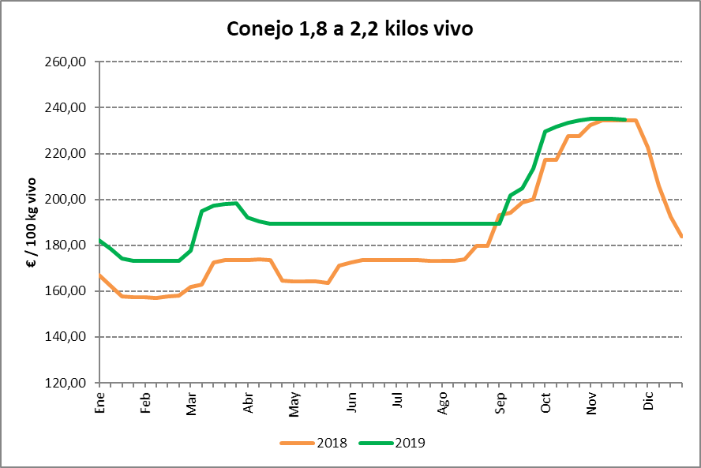
Fuente: Elaboración propia a partir de los precios medios nacionales del Ministerio de Agricultura, Pesca y Alimentación

El mercado en la producción de leche

En los diez primeros meses del año, en Castilla y León se han producido 779.189,5 toneladas de leche de vaca, que representa el 12,9 por ciento de la producción nacional. Esta cifra es un 2,2 por ciento superior a la producción en el mismo periodo del año anterior, superándose todos los meses respecto a 2018, salvo el de enero.

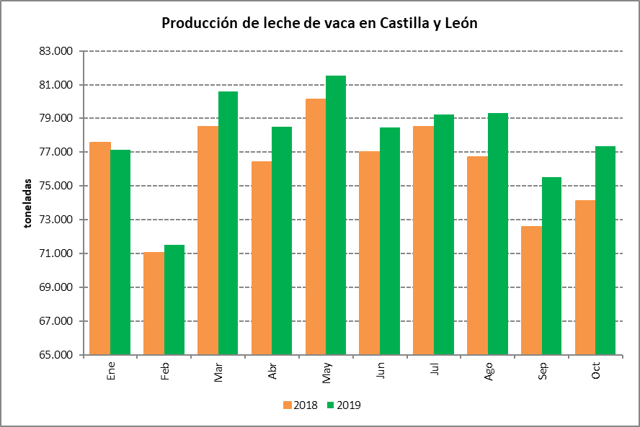
Fuente: Elaboración propia a partir de datos del informe de declaraciones obligatorias del FEGA

Según datos del FEGA, el número de ganaderos de vacuno de leche en Castilla y León ha descendido un 7,6 por ciento entre octubre de 2018, 1.099, y octubre de 2019, 1.015.

La leche de vaca comenzó el año 2019 pagándose a 33,4 céntimos por litro, un poco por debajo del precio del año anterior, con una tendencia a la baja durante el primer semestre hasta alcanzar el mínimo de 32 céntimos por litro en julio, aunque a partir de abril los precios han sido superiores a los de 2018. Desde julio se ha producido una subida del precio hasta los 33,3 céntimos actuales, un poco superior al del año anterior por las mismas fechas.

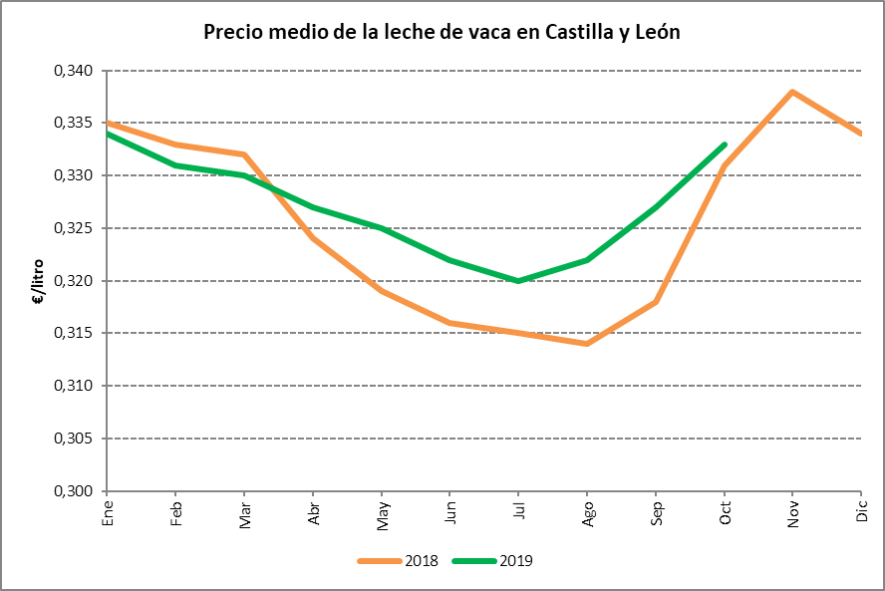
Fuente: Elaboración propia a partir de datos del informe de declaraciones obligatorias del FEGA

A principios de año entró en vigor la norma por la que se obliga a la leche y productos lácteos producidos en España a indicar el origen de la materia prima, reivindicación histórica de ASAJA, que considera este etiquetado como esencial para que el consumidor tenga garantías de comprar producto de proximidad, nacional y con todas las garantías de calidad. También se lanzó una campaña a través de las redes sociales para que los consumidores soliciten en sus puntos de venta habituales leche y lácteos “origen España”

ASAJA ha seguido denunciando que, contra toda lógica por ser un país deficitario, el ganadero español percibe por la leche precios por debajo de la media comunitaria y de los principales países productores que exportan a España, especialmente Francia, pero también Holanda y Alemania. Queda claro que lo que no está funcionando en España es la propia industria láctea, que tapa sus carencias e incapacidad para adaptarse al mercado apretando a los ganaderos.
Las lácteas funcionan en la práctica como un cártel, pactando precios a la baja, tal y como ha quedado demostrado con la multa de 80 millones de euros que la Comisión Nacional de los Mercados y la Competencia ha impuesto a la industria láctea por prácticas realizadas entre los años 2000 y 2014. ASAJA ha facilitado información para presentar una posible reclamación judicial de la cantidad que los ganaderos dejaron de percibir por esta causa.

En el sector ovino de leche, hasta el mes de septiembre, en Castilla y León se ha producido una merma de un 1,0 por ciento en la producción acumulada de leche de oveja respecto al mismo periodo del anterior año, con una cifra acumulada de 249,1 millones de litros de leche, que representa un 58,9 por ciento de la producción nacional.

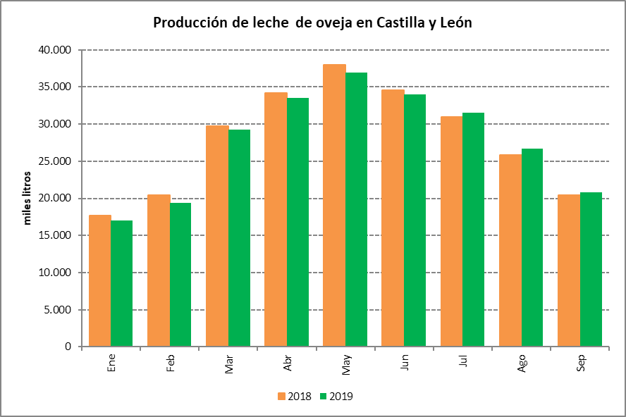
Fuente: Elaboración propia a partir de datos del informe de declaraciones obligatorias del FEGA

Según los datos de las declaraciones obligatorias publicados por el FEGA, a lo largo de 2019 los precios medios han sido superiores a los de 2018, aunque todavía están alejados de los precios que se llegaron a pagar en 2015. La leche de oveja se pagó a 81,4 céntimos por litro a principios de año, bajando hasta el mínimo en abril (71,9 céntimos por litro) para iniciar una tendencia alcista desde entonces, hasta alcanzar los 91,3 céntimos por litro en el mes de septiembre. El problema es que el precio que los ganaderos de Castilla y León perciben por su producto es de los más bajos de España, estando un 3,2 por ciento por debajo de la media nacional, que es de 94,3 céntimos por litro, y un 8,6 por ciento por debajo del precio de Castilla La Mancha, donde se paga a 99,9. Es vital este cambio de tendencia en los mercados para que el sector del ovino de leche vislumbre perspectivas de conseguir un precio digno para su producción.

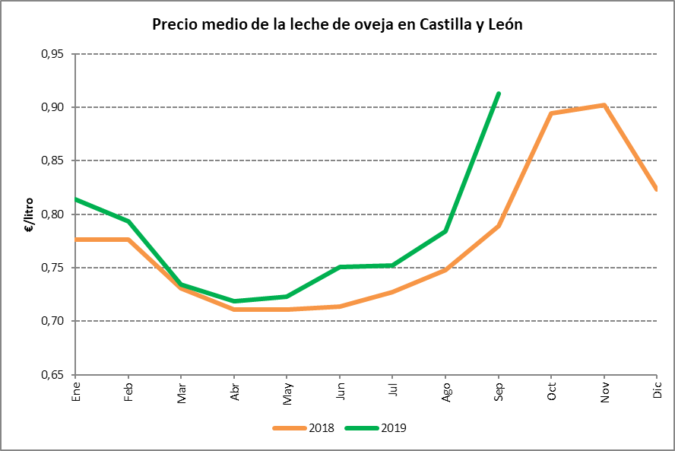
Fuente: Elaboración propia a partir de datos del informe de declaraciones obligatorias del FEGA

El sector se ha visto obligado a vender su leche por debajo de los costes de producción durante tres años consecutivos, 2016, 2017 y 2018, una situación que se ha hecho insostenible y ha causado el cierre de numerosas explotaciones, quedando en la actualidad 2.018 explotaciones con entregas. Según los datos publicados del FEGA, en Castilla y León hay 125 ganaderos de ovino menos solamente en el último año, cifra que se eleva a 363 en los últimos tres años.

Saneamiento ganadero

Un año más, gracias a la persistencia de la Junta de Castilla y León, al esfuerzo de los ganaderos que tienen que pasar cada año por las duras campañas de saneamiento y al sacrificio de los ganaderos afectados por positivos que tienen que sacrificar sus animales y asumir pérdidas económicas, los datos de la campaña de saneamiento ganadero mejoraron un año más.
Con relación a la tuberculosis bovina, en la última campaña completa se ha dado un nuevo descenso de la prevalencia, ya que el número de explotaciones positivas fue únicamente un 1,43 por ciento frente al 1,63 del año anterior. Por debajo del 1 por ciento de prevalencia ya están seis provincias, a las cuatro del año pasado: Burgos, León, Segovia y Zamora se suman este año Palencia y Valladolid. Por encima del 1% están Ávila y Salamanca que mantiene y rebaja la prevalencia respectivamente, si bien Soria ha sufrido un importante repunte, duplicando casi el dato del año anterior, estando focalizado en una única unidad veterinaria. Por otra parte, la tuberculosis caprina sigue descendiendo, encontrándose ya en niveles mínimos en Castilla y León, al 0,72%.
En brucelosis bovina se ha controlado el episodio del año anterior localizado en Palencia por contagio desde Cantabria, pasando a tener prevalencia cero en toda la comunidad autónoma. Con el histórico de las últimas campañas, la UE ha declarado oficialmente libre de Brucelosis Bovina las provincias de Burgos, Soria, Valladolid y Zamora, y León que se ha declarado recientemente.

Este buen estatus sanitario supone una ventaja competitiva de Castilla y León a la hora de exportar animales vivos a países terceros y porque permite aplicar el protocolo de flexibilización en la ejecución del programa nacional de erradicación de TB a las seis provincias con prevalencia menor de 1%, lo que redunda en que los beneficios lleguen cada vez a más explotaciones. Pero la mayoría de los ganaderos siguen viviendo el saneamiento como una pesadilla ante la incertidumbre y perjuicios que causaría la positividad de un animal a toda la explotación.

La reivindicación de mejoras en las campañas de saneamiento para que sean eficientes pero a la vez no perjudiquen al ganadero es clave para ASAJA, y por ello en este 2019 hemos expuesto nuestras peticiones ante la Junta de Castilla y León, competente en la ejecución de las campañas de saneamiento y al Ministerio de Agricultura, encargado de elaborar la normativa nacional y vertebrar las medidas, con buena receptividad por ambas administraciones, constituyéndose en la segunda mitad de año desde la Consejería el Grupo de trabajo técnico de tuberculosis bovina en el que ASAJA participa activamente.
Este grupo de trabajo está analizando pormenorizadamente los aspectos más relevantes de la ejecución en Castilla y León del programa nacional de erradicación de tuberculosis bovina, para identificar aspectos de mejora compatibles con la legislación nacional y europea. Los puntos críticos están en lo equipos de campo, la repetición del saneamiento en las explotaciones que han incorporado animales en los 12 meses anteriores de un origen que ha positivizado, la incorporación de otras pruebas serológicas complementarias, la estrategia de uso del gamma interferón, el tratamiento de las explotaciones donde se diagnostiquen exclusivamente animales dudosos (2-4 mm), la incorporación de animales a explotaciones positivas, la venta de reproductores, el movimiento a cebo de explotaciones positivas, las explotaciones relacionadas, los baremos de indemnización, la fauna silvestre o la bioseguridad de las explotaciones.

El sector porcino europeo se mantiene en alerta desde que en 2014 se confirmara la presencia del virus de la Peste Porcina Africana en Lituania, Letonia, Estonia y Polonia. En 2018 preocupó sobremanera el aumento de las zonas afectadas apareciendo por primera vez en Hungría, Bulgaria y Bélgica. 2019 ha continuado la misma tendencia que en años anteriores, confirmándose por primera vez a finales de julio la presencia de la enfermedad en Eslovaquia y en Serbia. Algunos países limítrofes a los afectados han puesto medidas de contención en sus fronteras para evitar la propagación de la enfermedad. Las autoridades españolas realizaron un simulacro ante un foco de PPA en jabalíes en el que participaron CCAA, Servicios Ministeriales, el Instituto de Investigación de Recursos Cinegéticos (IREC) y SEPRONA. Es esencial que todos los países garanticen un alto nivel de conciencia, preparación y bioseguridad en las granjas comerciales y en los bosques y zonas de cultivo por las que se mueven las poblaciones salvajes, junto con una estrategia de caza efectiva.

MEDIOS DE PRODUCCIÓN

El alto índice de arrendamiento es uno de los mayores lastres para la rentabilidad del sector agrario de Castilla y León. Solo el 24% de sus casi tres millones de hectáreas de cultivo de secano declaradas por perceptores de la PAC lo es en propiedad, y poco más, un 29,4%, de la superficie de regadío. Estos porcentajes están muy por debajo de la media nacional, ya que un 49,9% del secano y un 57,6% del regadío es propiedad de los agricultores que los trabajan en España. Y aún es mayor la distancia de Castilla y León respecto a comunidades similares por dimensiones, como Castilla-La Mancha (70,5% propiedad en secano y 79,4% en regadío), Andalucía (71,6% en secano y 70,7% en regadío) o incluso la vecina Aragón (46,1% en secano y 61,1% en regadío). Igualmente, Castilla y León está por debajo de la media nacional de tenencia en propiedad en superficie de cultivos permanentes (leñosos, como vid, frutales, olivo), con un 56,7% de propiedad, frente al 79,4% nacional, y en superficie de pastos permanentes, de los que solo un 16,3% son propiedad de los ganaderos, frente a la media del 39,1% nacional.

El precio medio de la tierra de cultivo en Castilla y León no ha parado de crecer y mantiene una subida constante desde el año 2012, siendo nuestra Comunidad la segunda comunidad que más ha contribuido al aumento del valor de los terrenos agrícolas en España, por detrás de Andalucía. El precio medio de la tierra de uso agrario en la región aumentó 74€/ha, desde los 5.787 en 2017 a los 5.861 en 2018, lo que supone un 1,3% más, el mismo porcentaje que a nivel nacional si bien en valor absoluto creció 126€/ha.
El mayor incremento en Castilla y León se produjo en el viñedo de transformación de secano, con una subida del 2,9%, pasando de los 19.293€/ha en 2017 a los 19.856 en 2018. El incremento del secano en la región fue elevado, un 1,7%, mientras que el regadío permaneció más estable con un ligero aumento del 0,1%. En el caso de las parcelas de labor de regadío se pasó de los 12.597€/ha a 12.612, y en las de secano de 6.227 a 6.631 euros por hectárea. También se incrementó el precio de prados y praderas permanentes y otras superficies para pastos un 0,8%, situándose el precio medio en 3.221€/ha.
Desde ASAJA CyL se ha seguido insistiendo en que las tierras de cultivo están “sobrevaloradas” en la Comunidad, alertando de la burbuja en la que se encuentran al estar mucho más caras de lo que tendrían que ser teniendo en cuenta su rentabilidad. En los próximos años podría haber una bajada de precio, sobre todo en las tierras de secano, porque hay muchas fincas donde no se puede asegurar la producción”.

Respecto a los precios de arrendamiento, los últimos datos oficiales hacen referencia a 2017, en Castilla y León el incremento medio del canon de arrendamiento de la tierra a precios corrientes fue de 1,7%, y mantiene la tendencia ascendente de los últimos 9 años, situándose en 131 euros por hectárea. Igual que ocurría con el precio de venta, durante el año 2017 se produjeron incrementos en todos los tipos de tierra. El canon que más subió es el de las tierras de tipo prados y praderas permanentes en secano, con un 4,3%, situándose en 98€/ha. Le sigue en importancia las tierras de otras superficies para pastos en secano, que incrementan su canon de arrendamiento en un 4,1%, alcanzando valores de 53€/ha. El canon de arrendamiento que menos subió fue el de las tierras herbáceos en regadío, que se incrementaron el 0,6% y los herbáceos en secano que lo hicieron un 0,7%, situándose en 367€/ha y 129€/ha respectivamente.

Los fertilizantes minerales representan para los productores de cultivos herbáceos hasta el 45% de los costes de insumos, y son imprescindibles para la producción agrícola, por lo que el agricultor no tiene otra posibilidad que acatar los abusivos precios que fija la industria, que funciona en la práctica como un oligopolio. El pasado 11 de septiembre, en el seno del Comité de Instrumentos de Defensa Comercial de la UE, los Estados miembros llevaron a cabo una votación que concluyó en una ausencia de opinión sobre la propuesta de imponer derechos antidumping definitivos a las importaciones de soluciones de urea y nitrato de amonio procedentes de Rusia, Trinidad, Tobago y EEUU. Pese a ello, la Comisión publicó su reglamento sobre las medidas antidumping definitivas y aunque las consecuencias de la decisión no se percibirán de inmediato debido a las expectativas del mercado y al impuesto provisional que ya existía, supondrá un aumento de los costes de producción de los agricultores que utilicen soluciones de nitrato, en particular en el sector de los cereales, tan importante en nuestra región. Esta nueva protección del mercado europeo de los abonos, ya poco competitivo, es especialmente injusta teniendo en cuenta que los mercados agrícolas, por su parte, se abren cada vez más en una economía globalizada.

Otro factor de producción importantísimo en el sector es la energía. El sector sigue esperando un gesto del Gobierno sobre la posibilidad de cambiar la potencia eléctrica contratada dos veces al año para rebajar el coste de su factura eléctrica. Todavía no se ha desarrollado la medida recogida en la Ley de medidas urgentes contra la sequía, publicada en marzo de 2018 en el BOE, que permitiría a los regantes contar con dos potencias eléctricas distintas a lo largo del año, en función de las necesidades del agricultor y de sus cultivos. Con este cambio se paliaría en parte el grave problema que se creó a partir de 2008, con la desaparición de las tarifas especiales de riego. Los regantes tienen la necesidad de una elevada potencia para bombear agua durante los meses de riego, pero cuando termina su campaña de riego, siguen obligados a mantener la misma potencia contratada, pagando un coste muy alto durante los meses en que no la usa. ASAJA urge al Gobierno de España a que ejecute el desarrollo reglamentario preciso para permitir al agricultor poder contratar una mínima potencia para el suministro eléctrico básico del mantenimiento de sus equipos de riego, y otra superior en temporada de riego, teniendo en cuenta así el carácter estacional del regadío.

El tractor es la máquina más importante y realmente imprescindible en toda explotación agraria, por lo tanto, el volumen de compras es un buen indicador de la salud económica del campo. Teniendo en cuenta el periodo enero-noviembre, se observa un incremento del 8% en la matriculación de tractores nuevos en la Comunidad respecto del año anterior, cifra que sin embargo no ha recuperado la importante caída que se produjo en el año 2018, que fue del 19%. Además, se han producido importantes reducciones en la matriculación del resto de maquinaria, tanto la automotriz un 5%, como la arrastrada o suspendida un 19%.
ASAJA de Castilla y León calificó un “fiasco” la convocatoria del Plan Renove 2019, que ha defraudado las expectativas que la propia administración había despertado en el sector. El presupuesto destinado al Plan de Renovación del Parque Nacional de Maquinaria Agrícola (Renove) fue tan exiguo que, ya en el mes de mayo, apenas un mes desde su convocatoria, el 13 de abril, se había agotado la financiación, por lo que muchos agricultores y ganaderos ni siquiera llegaron a tramitar su solicitud, sabiendo que sería un proceso inútil. ASAJA Castilla y León critica la falta de planificación y de compromiso del Ministerio de Agricultura, Pesca y Alimentación con la necesaria renovación del parque de maquinaria agrícola, y la incongruencia que hay en unas normas cada vez más estrictas con la maquinaria y el medio ambiente y a la vez la falta de respaldo de la administración para acometer estos cambios. ASAJA lamenta este año perdido para la renovación del parque de maquinaria agrícola y espera que en la próxima convocatoria el presupuesto cubra las necesidades del sector.

SEGUROS AGRARIOS

En la última campaña la principal producción asegurada en Castilla y León fue la de cultivos herbáceos extensivos, con 38.423 pólizas del total de 44.182 pólizas suscritas en Castilla y León y una superficie de 2.029.005 ha del total de 2.111.580 ha aseguradas. En herbáceos el nivel de implantación en superficie es del 73%. La uva para vinificación contó con 2.694 pólizas; los cultivos industriales con 1.166 pólizas; las hortalizas y frutales alrededor de 1.000, mientras que los cultivos forrajeros tan solo 607 pólizas. En los seguros pecuarios, la contratación se puede decir que es constante, aunque es baja la implantación de los seguros que cubren esta producción, es decir los propios animales.
Por provincias, el mayor nivel de aseguramiento en cultivos herbáceos correspondió a Burgos con 484.838 ha aseguradas y el nivel más bajo a Ávila, con 62.882 hectáreas aseguradas. En viñedo destaca Valladolid con una superficie asegurada de 17.670 ha, siendo Palencia la que menos aseguró con 113 ha. Respecto a los forrajes fue Palencia la provincia con mayor superficie asegurada, 6.221 ha y nuevamente Ávila la que menos aseguró con 53 ha. Los siniestros declarados en 2019 han sido fundamentalmente por sequía, afectando a un total de 860.000 hectáreas, mientras que las hectáreas siniestradas por pedrisco fueron 79.000. Los siniestros por otras causas como topillos, no nascencia, etc. fueron 4.000.

Para esta campaña agrícola Agroseguro ha confirmado su determinación de rebajar la cosecha asegurable y de incrementar el precio de la póliza. Respecto a los precios, subirán en torno a un 2,67%, pero para la opción más contratada en Castilla y León, la del seguro que garantiza el 70% de la producción, la subida aplicada será de un 8,5%, llegando al 22% en el nivel más bajo de aseguramiento, el del 50%. Además, se elimina la posibilidad de asegurar el 80% del rendimiento, que hasta el año pasado se ofrecía. Por poner un ejemplo, para una explotación de tamaño medio que hasta ahora tenía reconocidos unos rendimientos de 3.300 kilos/hectárea, en la nueva contratación el seguro solo cubrirá unos 3.150 kilos, es decir, 150 kilos menos por hectárea. Por el contrario, el precio del seguro pasará de 5.000 a 5.600 euros, alrededor de cinco euros más por hectárea. Si extrapolamos estos datos a la superficie que habitualmente se asegura en Castilla y León, se concluye que los cambios supondrán un incremento del coste de los seguros agrarios de 7,7 millones de euros, y con una peor cobertura.
Castilla y León lleva tiempo reclamando un mayor protagonismo en el diseño de la política de seguros agrarios, que depende del Gobierno central. Desde ASAJA se ha insistido en numerosas ocasiones en que el peso de la comunidad autónoma en la contratación de seguros justifica que la voz de Castilla y León sea muy tenida en cuenta en este debate. Con este objetivo, el pasado 27 de noviembre la Consejería, Agroseguro, las organizaciones profesionales agrarias y Enesa constituyeron un grupo de trabajo para avanzar en medidas de mejora en los seguros agrarios que supongan mayores garantías a los agricultores y ganaderos. La Consejería se ha comprometido a incrementar el presupuesto de apoyo a la contratación de seguros y también a trabajar para mejorar la baja contratación en algunas comarcas agrarias y potenciar líneas con baja implantación.
Es importante que avancemos hacia un seguro prácticamente universal, para lo que hay que seguir avanzando, tanto en la mejora de las coberturas y condiciones que ofrece como en que el precio sea asequible.

MEDIDAS SEQUÍA

La campaña agrícola de secano ha estado marcada por la sequía, especialmente en la mitad occidental y centro de la Comunidad. Las lluvias no llegaron hasta noviembre del año pasado, teniendo un invierno con temperaturas por encima de lo habitual y seco. En abril se produjeron precipitaciones por encima de la media, aunque con un reparto desigual al producirse en forma de tormentas, y a partir de mayo volvió a producirse déficit de precipitaciones.

ASAJA demandó medidas de apoyo para los profesionales para paliar los efectos de esta sequía, que donde se produjo ha sido tan dramática como la vivida hace apenas dos años. La Consejería de Agricultura, Ganadería y Desarrollo Rural ha implementado dos medidas para paliar los efectos de la sequía en la campaña agrícola 2018-2019. Una línea auxiliaba actuaciones para facilitar el acceso al agua a las explotaciones ganaderas en régimen extensivo de aprovechamiento de pastos, con un importe máximo de ayuda por beneficiario de 4.000 euros, sin superar el 50% de la inversión subvencionable. Se subvencionaban estructuras, equipos y servicios para el abastecimiento de agua al ganado. Hace unas semanas se han resuelto favorablemente 1.713 solicitudes de las 1.791 presentadas. Otra línea se destinó a la concesión de subvenciones de minimis para bonificación de préstamos preferenciales formalizados por titulares de explotaciones agrarias de Castilla y León. En primer lugar, había que solicitar el reconocimiento del derecho a la suscripción del préstamo preferencial bonificado hasta el 4 de noviembre. Cumplido este paso y una vez obtenido el reconocimiento, hay que formalizar el préstamo con una entidad financiera y, posteriormente, solicitar el pago de la subvención de intereses. Se han presentado alrededor de 11.000 solicitudes, habiéndose aprobado actualmente 8.866, estando el resto pendiente de resolver. ASAJA ha instado a la administración autonómica a vigilar el cumplimiento de los convenios por parte de las entidades financieras, para que no se produzcan abusos hacia los agricultores a la hora de conceder los préstamos vinculándolos a la contratación de otros productos financieros.

El Ministerio de Agricultura, Pesca y Alimentación, por su parte, se ha desentendido completamente de las consecuencias de la sequía de esta campaña para la agricultura y ganadería de Castilla y León, y no ha habilitado ningún tipo de ayuda o apoyo.

AFILIACIÓN, SEGURIDAD SOCIAL Y FISCALIDAD

Si tenemos en cuenta el número de afiliados a la SS en noviembre de 2019, Castilla y León registraba 61.504 afiliados en la actividad agraria, muy similar a los 61.630 de 2018. Castilla y León supone el 5,70% del número de afiliados a la seguridad social en esta actividad en España, al igual que en el año 2018. De esos 61.504 afiliados, 39.509 (el 64%) se encuentran inscritos en el RETA (autónomos) y 21.994 (el 36%) en el Régimen general (trabajadores por cuenta ajena), ratios de distribución totalmente opuestos al ámbito nacional, donde en el RETA están tan sólo el 25 % de los afiliados en esta actividad económica y el 75% restante en el régimen general.

Nº de afiliados a la Seguridad Social en la actividad agraria. Media noviembre de 2018

 | Régimen General |  |  | RETA |  |  | TOTAL AFILIADOS
 | Régimen General (agricultura, ganadería, sivicultura y pesca) | Sistema Especial Agrario | Total | RETA (agricultura, ganadería sivicultura y pesca) | Sistema Especial de Trabajadores por cuenta propia agrarios (SETA) | Total
Castilla y León | 8.387,95 | 13.615,95 | 21.994,9 | 9.9671,1 | 29.542,35 | 39.509,45 | 61.504,35
España | 71.793,10 | 739.973,85 | 811.766,95 | 80.042,3 | 185.707,15 | 265.749,45 | 1.077.516,4

Los inscritos en el Régimen general (trabajadores por cuenta ajena) se han incrementado un 1,66% respecto al año anterior, mientras que los afiliados al RETA (autónomos) han descendido un 1,24% respecto a 2018.

En enero de este año ha entrado en vigor un paquete de medidas de apoyo a los autónomos. Estas medidas tienen una doble repercusión, por un lado, afectan a los autónomos del RETA y por otra a los autónomos específicos del sector agrario (el denominado SETA). Para los autónomos del RETA se subió la cotización, aunque en menor proporción de lo previsto inicialmente. La base mínima de cotización se estableció en 944€ y el tipo aplicable total en el 30%, por lo que se pasó de una cuota mensual de los autónomos que cotizan por la base mínima (nueve de cada diez) de 277,94 a 283,3€.
Para los autónomos del RETA pasan a ser obligatorias las coberturas por incapacidad temporal, accidente de trabajo y enfermedad profesional, cese de actividad y formación profesional. Además, se les mantiene la tarifa plana de 12 meses para los que inician la actividad, pero sube de 50 a 60€ mensuales. La excepción que marca la normativa es para los autónomos del SETA, quienes por ahora van a seguir manteniendo las coberturas como voluntarias y se mantienen los tipos de cotización del 2018.

El salario mínimo interprofesional para 2019 se fijó en 12.600€ anuales y en 42,62€ por jornada para eventuales y temporeros. Este incremento salarial del 22,3%, respecto al vigente en 2018, tiene graves repercusiones en algunos convenios del campo de las distintas provincias de la comunidad autónoma, que están por debajo de esa cifra. ASAJA considera este incremento salarial, desmedido tanto en porcentaje como en términos absolutos y tendrá consecuencias en las negociaciones del convenio del campo en cada provincia, disparando los costes laborales en su conjunto, ya que a la subida de los salarios se sumará el incremento correspondiente en las cotizaciones a la Seguridad Social con cargo a la empresa. ASAJA recuerda que el campo no puede repercutir los mayores costes laborales en la venta de sus producciones, por lo que la subida salarial se va a traducir en unos menores ingresos en las explotaciones, lo que puede derivar en una reducción en la mano de obra. ASAJA entiende que esta subida no es sostenible y que muchos empresarios agrarios, sobre todo en sectores en crisis como los ganaderos, optarán por suprimir puestos de trabajo, y recurrirán en mayor medida a la mecanización y a la contratación de trabajos a empresas de servicios para prescindir de mano de obra asalariada.

En el 2019 los trabajadores autónomos que tenían cubierta la prestación por incapacidad temporal o accidente de trabajo con el Instituto Nacional de la Seguridad Social (INSS) deben de concertarla obligatoriamente con una mutua colaboradora. La medida afectó a los trabajadores autónomos agrarios que cotizan por esta contingencia, que para los incluidos en el sistema especial agrario es voluntaria. Para renovar la cobertura de la prestación, los trabajadores afectados tenían que dirigirse antes del 31 de marzo a una mutua colaboradora con la Seguridad Social surtiendo efecto desde el 1 de junio, fecha a partir de la cual el INSS ha dejado de prestar la protección de baja por enfermedad y accidente de trabajo. La Tesorería General de la Seguridad Social estimó que la medida afectaría a un número importante de agricultores y ganaderos de la Comunidad, cerca de 33.000, cambio que no supone ninguna consecuencia económica para los mismos, puesto que la cuantía que ya pagan para cubrir las contingencias deja de percibirla el INSS y la cobra directamente la mutua elegida.

Desde el 12 de mayo de 2019, las empresas deben garantizar el registro diario de la jornada de trabajo, que incluirá el horario concreto de inicio y finalización de la jornada de trabajo de cada trabajador, sin perjuicio de la flexibilidad horaria que pueda existir en la empresa. Desde ASAJA se ha transmitido a la Administración las complicaciones que para el sector tiene el cumplimiento de esta normativa y se ha pedido a los responsables políticos flexibilidad y sentido común a la hora de aplicar la normativa. ASAJA Castilla y León ha intentado clarificar con la Dirección Territorial de la Inspección de Trabajo y Seguridad Social las dudas y problemas a la hora de su aplicación práctica en el sector agrario, recomendando incluir las pausas tanto obligatorias como voluntarias (café, fumar, comer, etc.) dentro de la jornada laboral para poder determinar el tiempo de trabajo efectivo real. Además, el propio Estatuto de los Trabajadores recoge la posibilidad de distribuir irregularmente la jornada a lo largo del año, y que las horas extraordinarias se pueden compensar mediante descansos dentro de los cuatro meses siguientes.

El Ministerio de Hacienda publicó el 28 de mayo de 2019, casi dos meses después de la apertura de la campaña de la declaración de la renta y a un mes de su finalización, una mínima rectificación de los índices de rendimiento de los módulos aplicables en el método de estimación objetiva del Impuesto sobre la Renta de las Personas Físicas 2018, para las actividades agrícolas y ganaderas afectadas por diversas circunstancias excepcionales.
Únicamente se redujo el índice de rendimiento neto para los forrajes en dos pueblos de Burgos, 31 de León, 16 de Palencia, 5 de Zamora y uno solo en Salamanca. El módulo normal son 0,37 y se reduce a 0,07, 0,13, 0,19 y 0,26 según los municipios. Por el contrario, no se tuvieron en cuenta las múltiples peticiones remitidas desde ASAJA, en especial la solicitada para los productores de leche. En el caso del bovino, se solicitaba una mayor reducción, al considerar que el sector ha tenido serias dificultades y sólo ha bajado del 0,20 al 0,18. Y respecto a los módulos de ovino y caprino de leche, se recriminó que sin haber habido una mejoría respecto a 2017, cuando sí se redujeron, en el 2018 no se ha atendido la petición de reducción. Igualmente, ASAJA reclamaba una reducción en el ovino de carne, con la rentabilidad bajo mínimos, por los bajos precios de la producción. También, se quedó sin asistencia la remolacha, para la que ASAJA solicitaba una reducción general para todas las provincias dado que en 2018 caían los rendimientos en un 25%.
FORMACIÓN

La formación es un elemento clave en la dinamización y modernización de la agricultura y ganadería de nuestra Comunidad, formación dirigida a los nuevos que inician la actividad en el sector agrario y también a los profesionales en activo para actualizar sus técnicas de trabajo y estar al tanto de la extensa normativa que regula la producción agrícola y ganadera.

Los cursos de incorporación a la empresa agraria proporcionan la formación precisa e imprescindible para cualquier joven que decida instalarse en el campo, requerida en la solicitud de muchas ayudas cuando no se cuenta con experiencia o formación adecuada. Esta formación es impartida por ASAJA, presencialmente, pero sobre todo de forma online, donde se obtienen conocimientos en agronomía, zootecnia, gestión empresarial, normativa sectorial, fiscalidad, política agraria, asociacionismo, nuevas tecnologías, prevención de riesgos laborales y normativa en materia de bienestar animal y medio ambiente, entre otras materias. El 2 de octubre de 2017 ASAJA Castilla y León inició el primer curso de incorporación a la empresa agraria en la modalidad online, después del cambio de normativa que supuso el incremento de 150 a 200 horas lectivas y la exigencia de disponer cada entidad formadora de su propia plataforma online. Desde esa fecha, ASAJA ha organizado 22 cursos online y ha dado formación a unos 650 alumnos. Del total de alumnos el 70% eran hombres y el 30% mujeres.

Por otro lado, una de las medidas del actual PDR va dirigida a mantener e incrementar la formación y profesionalización del sector agrario, implementándose por primera vez para el año 2018 la medida de Apoyo a las acciones de formación profesional y adquisición de competencias, en línea con las directrices y prioridades fijadas en el Plan Anual de Formación de la Consejería de Agricultura y Ganadería. En concreto a las asociaciones provinciales de ASAJA se las concedió la impartición de 10 cursos de usuario de utilización de fitosanitarios de nivel básico, 4 de nivel cualificado, 2 cursos puente del básico al cualificado, 2 cursos de incorporación a la empresa agraria, 5 de transporte de bienestar animal, 2 de contabilidad, seguridad social y libro de fitosanitarios y 5 cursos de manipulador de plaguicidas. En esos 30 cursos participaron más de 500 alumnos, de los cuales el 83% fueron hombres y el 17% mujeres. Para el año 2019, a las asociaciones provinciales de ASAJA se las ha concedido un total de 58 cursos o jornadas, donde además de la temática impartida otros años de incorporación, fitosanitarios y bienestar animal, en esta convocatoria se han impartido cursos y jornadas muy novedosas que pretenden contribuir a la mejora del sector y la fijación de población en el medio rural, tales como, “los retos de la nueva PAC: Cambio climático, mejora del medio ambiente y despoblación”, “agricultura de precisión: Tecnologías digitales en la producción y gestión de explotaciones agrarias”, “poda e injerto en la vid”, etc.

ACTOS Y REIVINDICACIONES

ASAJA, junto a UCCL y las cooperativas del sector del ovino de leche, salieron a finales del año pasado a la calle invitando a los ciudadanos a conocer el valor del buen queso de Castilla y León y que haya un precio justo para los consumidores y a la vez un precio digno para los ganaderos, que permita a las explotaciones afrontar el futuro con seguridad.

En el marco de la Feria Agraria 2019, en la que la organización contó una edición más con un estand, ASAJA Castilla y León organizó la jornada “Promoviendo el liderazgo de la mujer en el campo” con el objetivo de reunir a mujeres profesionales del sector con el fin de subrayar su trabajo y propiciar su mayor presencia en los órganos de decisión, desde cooperativas hasta los ayuntamientos, pasando por las propias organizaciones agrarias. Además, ASAJA Castilla y León ha seguido apostando por la igualdad real entre mujeres y hombres en todos los aspectos de la vida y por tanto en el desarrollo de la actividad empresarial de la agricultura y ganadería, promoviendo desde sus organizaciones nuevas incorporaciones de mujeres, el apoyo a las que ya están al frente de sus empresas agroganaderas, y también el fomento de la cotitularidad de las explotaciones. El sector agroganadero de Castilla y León está representado por mujeres en aproximadamente un tercio del total. Desde ASAJA entendemos lo fundamental es que se den las condiciones propicias para que se incorporen sin ninguna limitación ni cortapisa a las que quieran hacer de este su medio de vida, y que se creen alternativas de empleo en el medio rural, en el sector primario o cualquier otro posible.

ASAJA apoyó la manifestación del 31 de marzo en Madrid bajo el lema “La Revuelta de la España vaciada”, pues nuestra actividad profesional, vital y familiar se desarrolla en el medio rural, que es donde radica en mayor grado el problema del despoblamiento. Especialmente activa estuvo la delegación de ASAJA-Soria, que además de visualizar el grave problema de la despoblación, quiere impulsar una mayor cohesión y vertebración territorial y de desarrollo, y reivindicar la recuperación de los valores ligados a la vida en el campo y en el medio rural.

Los equipos de ASAJA Castilla y León y de sus organizaciones provinciales se sumaron el 4 de octubre a la movilización “Yo paro por mi pueblo”, una propuesta reivindicativa en defensa del mundo rural que impulsaron distintas plataformas que luchan por los intereses de la denominada “España vacía”. ASAJA es firme defensora de los intereses del medio rural, el lugar en el que trabajan, viven y tienen sus negocios y patrimonio la inmensa mayoría de los socios a los que representa. Por esa razón, dentro de las reivindicaciones que lleva a cabo esta organización agraria, siempre tienen cabida las que tienen que ver con la lucha contra la despoblación y el envejecimiento, las que demandan mejores comunicaciones y acceso a las nuevas tecnologías, las que exigen el mantenimiento de las escuelas con una enseñanza de calidad, las que reclaman una buena sanidad con el mantenimiento de los consultorios locales, las que exigen alternativas de empleo más allá de la propia actividad agropecuaria, las que se ocupan de las asistencia a la tercera edad, y en definitiva todas aquellas iniciativas que puedan convertir a los pueblos en un lugar atractivo para trabajar y vivir en ellos.

ASAJA considera que se necesitan políticas dotadas de presupuesto que acometan los problemas que han llevado, a un ritmo galopante, al vaciamiento de los pueblos, siendo las provincias de Castilla y León de las más afectadas.

También destacar la presencia de Su Majestad el Rey de España, Felipe VI, en la clausura del 2º Congreso Nacional de Jóvenes Agricultores, que se celebró a principios de abril en Jaén, y en el que participaron jóvenes agricultores y ganaderos de todos los puntos de España. Felipe VI felicitó a ASAJA por su incesante labor a favor de la agroindustria y de los jóvenes que apuestan por el sector.

POLÍTICA AGRARIA COMUNITARIA

Las elecciones europeas y las negociaciones del marco financiero plurianual (MFP) han condicionado el avance de las negociaciones de la futura PAC a lo largo de este último año. Por un lado, porque no se sabía si la nueva Comisión y el Parlamento partirían de las propuestas y el trabajo realizado por sus predecesores, o harían borrón y cuenta nueva. Y por otro, porque sin un marco financiero plurianual cierto no se sabe que presupuesto se destinará a esta importante política comunitaria. La inestabilidad política que vive España tampoco ha ayudado ante tanta incertidumbre europea. El ‘Brexit’ y las posiciones de los Estados Miembros sobre las futuras aportaciones están condicionando el nuevo MFP. Países como Francia o España quieren un presupuesto reforzado que garantice una PAC potente que pueda hacer frente a todos los retos que marca la Comisión para el nuevo periodo, mientras que otros países solo quieren mantener e incluso reducir sus aportaciones.
Los debates en la UE, relanzados una vez constituido el nuevo Parlamento y Comisión, se han iniciado en base a los informes de los ponentes de los tres reglamentos de las propuestas legislativas de la PAC aprobados por la Comisión de Agricultura en la anterior legislatura, aunque pendientes de pasar por el pleno. Parece que no se avanzará más mientras no haya más claridad en cuanto al MFP y las partidas destinadas al capítulo agrario. El nuevo comisario de agricultura, el polaco Janusz Wojciechowski, ha mostrado su disposición a introducir ligeros cambios para mejorar las propuestas. Una vez adoptado un acuerdo político sobre el presupuesto se espera que se produzca igualmente un acuerdo en trílogos sobre la PAC en el primer trimestre de 2020 y poder disponer de unos textos reglamentarios en primavera de 2020.
En el ámbito nacional, pese a los procesos electorales vividos, se ha seguido avanzando en los trabajos técnicos para la elaboración del Plan Estratégico Nacional que se iniciaron en enero, y se espera tener un borrador completo a mediados de 2020. Durante este 2019 a nivel nacional se ha avanzado en la elaboración de la DAFO de cada uno de los objetivos específicos y transversal definidos por la Comisión, documento que se espera recoja la situación de partida que permita el análisis de necesidades del sector agrario español en el primer semestre de 2020 para abordar el conjunto de la estrategia de intervención. En esta primera etapa de elaboración del Plan Estratégico, tan importante como la labor del Ministerio de Agricultura y otros ministerios que colaboran (transición ecológica, Economía y Hacienda, Empleo, fundamentalmente), está siendo el papel de las Comunidades Autónomas en la definición de indicadores, la aportación de datos regionalizados, análisis y priorización de necesidades y, en definitiva, aportaciones a la matriz DAFO en cada Objetivo Específico.
Los cambios en los gobiernos regionales tras las pasadas elecciones autonómicas han motivado una revisión parcial de los trabajos realizados, volviendo a poner encima de la mesa de los consejeros algunas de las principales cuestiones de cara la próxima PAC. Sobre la figura y definición del “agricultor genuino” y la agricultura familiar como principal destinataria de los pagos directos, la regionalización y los derechos de producción, el pago redistributivo y el establecimiento de un límite a los pagos directos, los sectores vulnerables y los pagos asociados, el medioambiente y cambio climático, la condicionalidad y eco-esquemas en el primer pilar o las intervenciones sectoriales en el segundo pilar y las medidas para atraer a jóvenes a la actividad agraria son los asuntos sobre los que se están posicionando políticamente los gobiernos autonómicos.

Pero la PAC actual finaliza su vigencia y la Comisión ha tenido que legislar en el período transitorio. En noviembre se han publicado dos reglamentos de transición para garantizar la continuidad de la PAC en 2020 en los mismos términos que está ahora en cuanto a tipo de ayudas, distribución a través de primer y segundo pilar, programas sectoriales. ASAJA ha alertado que estos reglamentos garantizan la continuidad de las ayudas, pero no de los importes, ya que la PAC 2020 se paga con el presupuesto 2021 y si el nuevo MFP fuera menor que el actual la PAC del próximo año podría sufrir recortes. ASAJA exige que se soluciones este posible problema, pues las mismas exigencias y compromisos requieren del mismo presupuesto.

En cuanto a la campaña PAC 2019, las solicitudes descendieron hasta 69.399, un 3,7% menos que las presentadas el pasado año, 72.032. De esas 69.399 solicitudes presentadas en Castilla y León, ASAJA con 12.532 es a gran distancia la primera entidad gestora en tramitación de expedientes, tramitando más del 18% de las solicitudes. La Consejería de Agricultura y Ganadería anticipó en octubre el 70% de las ayudas directas de la PAC, al entender la Comisión que existían las condiciones climáticas adversas para permitir adelantar este porcentaje.

DESARROLLO RURAL

La ejecución del Programa de Desarrollo Rural de Castilla y León, durante el año 2018, ha ascendido a un total de 159,8 millones de euros, lo que de manera acumulada a años anteriores (2014, 2015, 2016, 2017), supone un total de 598 millones de euros. Este programa es un complemento a las ayudas directas de la PAC y contempla medidas como la incorporación de jóvenes al campo, los planes de mejora de explotaciones, la mejora de las infraestructuras agrarias, la modernización de regadíos, programas agroambientales, ayudas a zonas de montaña, desarrollo de nuevos regadíos, apoyo a la industria agroalimentaria o medidas forestales, entre otras. ASAJA en la reunión del comité de seguimiento del PDR, celebrada el 25 de junio, valoró la buena gestión de un programa muy ambicioso, pero discrepó en algunos puntos fundamentales, como los plazos de ejecución, que son excesivamente prolongados y provocan que unos planes se solapen con otros. Esta ralentización resulta muy negativa en medidas como la modernización de regadíos, donde sería necesario que los plazos se adelantaran dos o tres años, es decir, que lo que ahora se está ejecutando en casi nueve años se termine como mucho en seis años.

Tras más de un año de espera, se convocaron las ayudas a la incorporación de jóvenes y modernización de explotaciones agrarias. La línea de ayuda para jóvenes se dotó con 75 millones de euros y la de modernización con 25 millones de euros, que se resolvieron en octubre y diciembre respectivamente, para 786 jóvenes agricultores y 605 planes de mejora de explotaciones agrarias. A finales de este año se han modificado las bases reguladoras, incrementando en los planes de mejora el porcentaje de ayuda respecto de la inversión auxiliable, fijándose en un 40% para todas las explotaciones (hasta ahora era del 20%); se incrementa en las ayudas para la incorporación de jóvenes el importe de los gastos corrientes del plan de empresa que no precisan justificación a 25.000 euros (actualmente 20.000€) y se incluye el apoyo, dentro del sector apícola, a las inversiones superiores a 7.000 €, incluidas en el plan nacional apícola para la medida de racionalización de la trashumancia. Todavía está pendiente de publicarse la orden de convocatoria, por lo que no conocemos la dotación de las líneas de ayuda para jóvenes y modernización.
Si bien la Consejería ha gestionado algunos cambios solicitados por ASAJA desde hace tiempo, el planteamiento de estas ayudas sigue siendo muy farragoso y poco práctico, no se convocan con regularidad, ni hay unos plazos breves que obliguen a la administración a resolver, certificar y pagar estas ayudas tan importantes para el sector.

Otro de los servicios cada vez más demandados por el sector es el de asesoramiento de explotaciones. Desde hace dos campañas, está en marcha la UTE Asesoramiento ASAJA Castilla y León presta un servicio de asesoramiento dirigido a los titulares de explotaciones agrarias de Castilla y León, así como a forestales y a pymes asentadas en el medio rural. El número de asesorados por la UTE de ASAJA en la campaña 2018-2019 se ha incrementado un 26%, pasando de los 1.278 asesorados en la campaña 2017-2018 a 1.734 en la 2018-2019.

La Consejería de Agricultura y Ganadería autorizó este año la prórroga de dos años en los contratos suscritos en 2015 de medidas de agroambiente y clima y de agricultura ecológica del Programa de Desarrollo Rural de Castilla y León 2014-2020, tal y como ASAJA había solicitado reiteradamente a la Administración. Esto ofrece una estabilidad importante para los cerca de 10.000 agricultores y ganaderos que tienen suscritos contratos cuya vigencia terminaba esta campaña 2019. También, a finales de año se ha convocado la incorporación de titulares de explotaciones agrarias a las medidas de agroambiente y clima y a la medida de agricultura ecológica, para iniciar los compromisos en la campaña agrícola 2019/2020 (cosecha 2020) y/o año 2020, destinada a los titulares que no tenían contrato en vigor de la medida a la que se quieren incorporar.

Este año se ha presentado la primera promoción de concentraciones parcelarias de iniciativa privada de Castilla y León. Son siete iniciativas que se van a poner en marcha en la comarca de Aliste, en Zamora, y que cuentan con una superficie total de 7.019 hectáreas y mejorarán las explotaciones de 2.394 propietarios.

En febrero se presentó la Alianza Rural, entidad de la que forma parte ASAJA y que aglutina a las entidades más relevantes que componen el sector rural español en torno a seis sectores estratégicos (agricultura, ganadería, caza, pesca, forestal y otras actividades) imprescindibles en nuestra sociedad y tradicionalmente olvidados por el mundo urbano. Sus objetivos son dar voz y visibilidad al sector rural español y defender los valores del mundo rural frente a las agresiones e imposiciones de un mundo urbano desconocedor de la realidad del campo.

POLÍTICA Y ELECCIONES

ASAJA Castilla y León elaboró un documento con las treinta principales propuestas en materia de agricultura, ganadería y medio rural que deberían tener en cuenta los gobiernos tras los procesos electorales que se celebraron este año que concluye, pidiendo a los partidos que pacten una estrategia que garantice estabilidad y futuro para el sector. Tras las elecciones autonómicas, Alfonso Fernández Mañueco fue investido presidente de Castilla y León, con el respaldo de los procuradores de su partido, el Partido Popular, y también de Ciudadanos. En el nuevo Gobierno de la Junta de Castilla y León se modificó ligeramente el nombre de la Consejería con competencias en materia agraria, que ahora pasa a llamarse de Agricultura, Ganadería y Desarrollo Rural, tomando Jesús Julio Carnero posesión como consejero. También se confirmó que Juan Carlos Suárez-Quiñones sigue al frente de la Consejería de Fomento y Medio Ambiente. ASAJA ha pedido que en esta nueva etapa una mayor presencia de las organizaciones profesionales agrarias como legítimas representantes del sector, ofreciéndose para que cualquier política agraria sea fruto del consenso. También se han exigido políticas que impulsen un campo más competitivo y rentable.

Tras las elecciones europeas, los resultados definitivos dieron la victoria al Partido Popular Europeo con 182 escaños. Por detrás se vuelven a situar los Socialdemócratas con 154 y el tercer lugar lo pasa a ocupar la Alianza de Liberales y Demócratas (formación en la que está integrada Ciudadanos y el PNV) que experimenta una gran subida hasta los 108 asientos y a continuación Los Verdes que también aumentan su representación, con 74. El polaco Janusz Wojcienchowski ocupa ahora la cartera de Agricultura y Desarrollo Rural en la Comisión Europea, sustituyendo al irlandés Phil Hogan. Y, por último, en el ámbito nacional, tras la apretada victoria del PSOE, aún queda por resolver cómo y quién se ocupará de las tareas de gobierno, y de la cartera de Agricultura, en nuestro país.

COMERCIO EXTERIOR

Tras casi 20 años de negociaciones, el Acuerdo de la UE y Mercosur está ya sobre la mesa. Los estudios de impacto elaborados en relación con este acuerdo demuestran que hay una serie de productos que sufrirán un grave efecto según los actuales términos, en concreto el vacuno de carne, los cítricos y el arroz. También pondría en peligro el tejido económico de las zonas productoras, algunas ya muy castigadas, e incluso el modelo europeo más sostenible y respetuoso con el medio ambiente. Hay que recordar las estrictas normas de obligado cumplimiento que rigen para los productores europeos en materia sanitaria, fitosanitaria, zoosanitaria y de sanidad animal y de respeto medioambiental. que la UE debe conseguir que queden garantizadas en el acuerdo para asegurar a los consumidores europeos que los productos alimenticios que adquieran cumplen con todos los requisitos y estándares europeos. ASAJA ha pedido al gobierno español prudencia antes de asumir compromisos que nos perjudiquen.

Desde el 18 de octubre la Administración de Estados Unidos ha establecido aplicar aranceles de hasta el 25% a determinados productos agroalimentarios de los países que forman parte del consorcio Airbus, entre ellos España. Este gravamen afecta al aceite de oliva, el vino, las frutas y hortalizas, los quesos y la aceituna de mesa. Además, hay que añadir los que se aplicarán a los 28 países miembros de la UE y que afectan a ciertos productos derivados del cerdo, frutas y hortalizas, cítricos, lácteos y mariscos, entre otros. ASAJA reclamó al Gobierno que multiplique sus gestiones y refuerce la presión ante las instituciones comunitarias, para encontrar una solución satisfactoria a los intereses exportadores de nuestros productores, cooperativas e industrias agroalimentarias.

MEDIO AMBIENTE

ASAJA participó en la manifestación convocada el 13 de marzo por la Federación de Caza de Castilla y León frente a las Cortes de Castilla y León. La protesta coincidió con la aprobación, con el apoyo del PP, PSOE y Ciudadanos, de una proposición de ley para blindar la actividad cinegética. ASAJA califica la caza como imprescindible para controlar una fauna creciente que causa continuas pérdidas a los agricultores y ganaderos, pero que además es una amenaza para la sociedad en su conjunto. Sin caza proliferarían los problemas sanitarios y estaría en peligro el mismo equilibrio de la fauna y naturaleza. No hay que olvidar que Castilla y León es la región de España donde se produce una mayor cantidad de accidentes de tráfico causados por animales de caza, con un total de 9.341 accidentes con 129 heridos en el periodo 2014-2017. Por todo ello, desde ASAJA se pidió a los responsables políticos que de una vez por todas refrenden una ley clara y que no pueda ser recurrida por parte de grupos animalistas u otros.

El 18 de marzo se celebró en el Parlamento Europeo una jornada monográfica sobre los grandes depredadores, como el lobo, y cómo afectan negativamente a los ganaderos europeos. ASAJA subrayó la incompatibilidad de la creciente presencia del lobo con la ganadería extensiva, así como los problemas de gestión cinegética que se están produciendo. Los ganaderos deben percibir que su ganado no está en peligro constante. De lo contrario, el abandono de la actividad está más que asegurado, con el consecuente daño medioambiental, económico y social al territorio en cuestión.
En junio de este año se aprobó una Orden Ministerial por la que se modifica el anexo que desarrolla el Listado de Especies Silvestres en Régimen de Protección Especial y el Catálogo Español de Especies Amenazadas. En la Directiva Hábitats las poblaciones españolas del lobo se hallan incluidas en dos anexos, con dos regímenes de protección distintos, debido a su diferente estado de conservación: las situadas al norte del Duero, que se consideran especies que pueden ser objeto de gestión; y las situadas al sur del Duero (Extremadura, Andalucía, Madrid, Castilla y León y Castilla-La Mancha), consideradas especies estrictamente protegidas. Hasta la fecha solo las poblaciones del lobo al sur del río Duero de Extremadura, Andalucía y Castilla-La Mancha se hallaban incluidas en el Listado. Con la aprobación de esta orden ministerial todo el rango de distribución de la especie al sur del río Duero goza ya de protección especial. ASAJA manifestó el varapalo que supone esta orden para los ganaderos del Sur de Castilla y León.
En los primeros nueve meses del año se han producido en Castilla y León 1.683 ataques de lobos con un total de 2.445 cabezas muertas, cifra ligeramente inferior a la del mismo periodo del año anterior, aunque en las provincias al sur del Duero sigue siendo un problema, especialmente en Ávila, donde se ha mantenido el número de ataques y ganado muerto.

La Sala de lo Contencioso-Administrativo del Tribunal Superior de Justicia de Castilla y León (TSJCyL) anuló en mayo de este año la exención de licencia ambiental concedida por la Consejería de Fomento y Medio Ambiente a las explotaciones ganaderas intensivas, mediante el Decreto 4/2018 por el que se determinan las condiciones ambientales mínimas para las actividades o instalaciones ganaderas en la Comunidad. ASAJA lamentó que se eche por tierra una normativa gestada para facilitar la creación de nuevas empresas en el medio rural, pero en ningún caso para reducir los requisitos ni controles sobre estos proyectos, y que además en ningún momento se refería a actividades avícolas y de porcino, que siempre han estado sometidas a autorización ambiental. Es una falacia interesada que se concentre toda la atención en el sector porcino. Primero porque precisamente la instalación de porcino está regulada por sus propias normas (MTD), y las que los críticos llaman “macrogranjas” han de cumplir requisitos mucho más estrictos, al estar sometidas a autorización ambiental. Además, la sentencia crea una situación de incertidumbre para las explotaciones que durante este periodo se han acogido al decreto ahora anulado.
Por ello, desde ASAJA se expresó la preocupación por la continua judicialización, siempre desde la desconfianza, a la que está sometida cualquier normativa que afecte al sector agrario y ganadero, para el que parece ser que rige eso de que de partida es culpable, mientras no se demuestre lo contrario.

En materia de agua, ASAJA ha pedido a la Confederación Hidrográfica del Duero mejoras y soluciones para la constitución de las comunidades de aguas subterráneas, formula promovida por la administración para gestionar masas en mal estado.

Con motivo de la publicación en el Boletín Oficial de la Provincia de Zamora de una ordenanza dictada por el Ayuntamiento de Tábara para aplicar una tasa extraordinaria a las instalaciones ganaderas instaladas o que puedan instalarse en el futuro en su término municipal, desde ASAJA de Castilla y León se ha pedido a la Junta de Castilla y León que impugne por las vías administrativa o judicial, según corresponda, la citada ordenanza reguladora por ser desproporcionada y excederse en las competencias locales, así como cuantas otras pudieran surgir en otros municipios de características similares. En este caso el ayuntamiento se arroga competencias que no le pertenecen, ampliando los requisitos que son iguales para todos y utilizando justificaciones que no se sostienen, con los datos de densidad ganadera del término. Además, esta ordenanza puede crear un peligroso precedente, primero porque están despreciando la normativa de las administraciones competentes, a las que debería supeditarse, pero también porque permitir estas normas municipales arbitrarias supondría dejar al albur de los intereses puntuales de cada corporación municipal, o de prejuicios personales, la regulación de la instalación de empresas agropecuarias.

Este mes de diciembre se celebró en Madrid la Conferencia de Naciones Unidas para el Cambio Climático. Un problema que afecta a todo el planeta, siendo el sector agrario y ganadero de los más afectados por las consecuencias de este calentamiento global. Hay que tener en cuenta que el avance en la eficiencia de la producción agrícola ha reducido las emisiones de gases de efecto invernadero en un 24% desde 1990 y ha optimizado el uso de fertilizantes, con un impacto positivo en la calidad de las aguas. A la vez, la agricultura ha sido capaz de aumentar la productividad en un 9% desde el 2005. Además, la agricultura española cada vez consume menos agua y energía, pierde menos suelo y emite menos gases a la atmósfera para producir un kilo o un litro de producto, según los Indicadores de sostenibilidad de la agricultura y ganadería españolas. Y también desde el lado de la maquinaria, la Asociación de Tractores de España apunta que la reducción de las emisiones de los tractores en los últimos 25 años ha supuesto un 95%.
En definitiva, el cambio climático está ahí y todos tenemos que esforzarnos para contrarrestar la situación. Por desgracia, mientras que en Europa se avanza en este sentido, parece que el resto de potencias mundiales no está por la labor. Ni China, ni India, ni Estados Unidos, ni Rusia, ni mucho menos las potencias del sur, como Malasia o Indonesia, han mostrado interés alguno en conservar nuestro planeta.
Por ello, no nos queda más remedio que convertir la adversidad en oportunidad. De hecho, el sector agrario ya lo está haciendo. Los agricultores y ganaderos han hecho y hacen grandes esfuerzos por luchar contra el cambio climático. Cuestión por la que, insistimos en que, si el que contamina paga, el que descontamina debería cobrar.
En este sentido, ASAJA salió al paso de los continuos ataques sufridos por el sector ganadero durante la cumbre del clima, aclarando que aun partiendo de la realidad de que cualquier sector productivo implica cierto grado de contaminación, el ganadero es de los pocos que a la vez descontamina, puesto que el pasto propicia que nazca nueva vegetación, previene incendios y contribuye a que el territorio no se abandone. Sin embargo, ninguno de estos aspectos positivos se considera en muchas de las noticias que aparecen estos días en los medios de comunicación, solo se dice lo negativo.
ASAJA pide un enfoque más plural y respetuoso con el sector agroganadero, “que es el que proporciona alimentos de calidad y el que está los 365 días del año en este medio ambiente que ha llegado hasta nosotros, no lo olvidemos, gracias a la labor de muchas generaciones de agricultores y ganaderos”.

Por otra parte, la Comisión Europea presentó el pasado 10 de diciembre al Parlamento Europeo su propuesta del nuevo Pacto Verde Europeo. El Pacto se centrará en la lucha contra el cambio climático y otros objetivos medioambientales en ámbitos como el transporte, la energía, la contaminación, la agricultura, la economía circular y la biodiversidad. Bajo el lema “Preservar el capital natural de Europa”, la Comisión se compromete a presentar una Estrategia UE-Biodiversidad para 2030 antes de marzo de 2020. El capítulo “De la Granja a la Mesa” marca los objetivos de reducción de pesticidas químicos [50% para 2030] y aumento de la agricultura ecológica, así como a la adopción de una caja de herramientas alternativas a los pesticidas químicos. Otros objetivos como de lograr la neutralidad climática, la transición a una economía circular o Contaminación cero en Europa afectarán también a la agricultura europea. ASAJA, junto al resto de organizaciones y cooperativas integradas en COPA-COGECA, ha recibido con precaución este nuevo pacto, y espera que se concreten con qué presupuesto se financiarán los nuevos compromisos que quieren exigir a los productores. En definitiva, ASAJA pide propuestas realistas y no continuos brindis al sol: si se quieren avances, la UE no puede seguir frenando nuevas tecnologías y descubrimientos científicos, y si se imponen limitaciones, que también se haga con las producciones que vienen de países terceros, como Mercosur u otros, porque de lo contrario se sigue fomentando una competencia desleal de esas importaciones, que terminan por aniquilar al entramado productivo europeo.

Fuente: Servicios Técnicos ASAJA Castilla y León.

